uc

TRƯỜNG ĐẠI HỌC GIAO THÔNG VÂN TẢI

KHOA CÔNG NGHỆ THÔNG TIN

---------------o0o---------------



**ĐỒ ÁN TỐT NGHIỆP**

Đề tài

**QUẢN LÝ ĐỒ ÁN TỐT NGHIỆP SINH VIÊN KHOA CÔNG NGHỆ THÔNG TIN**

|  |  |
| --- | --- |
| Giảng viên hướng dẫn | : TS. Nguyễn Hiếu Cường |
| Sinh viên thực hiện | : Trần Minh Đức |
| Mã sinh viên  Lớp | : 201210096  : CNTT5 K61 |

Hà Nội, năm học 2023-2024

**Hà Nội, tháng 12 năm 2021**

MỤC LỤC

LỜI GIỚI THIỆU 3

CHƯƠNG 1: TỔNG QUAN VỀ ĐỀ TÀI 4

1.1. Khảo sát 4

a, Khảo sát hiện trạng 4

b, Khảo sát thực tế 4

1.2. Mục tiêu và yêu cầu của hệ thống 8

1.3. Phạm vi đề tài 9

CHƯƠNG 2: CÁC CÔNG NGHỆ SỬ DỤNG 10

2.1. Nhận định nền tảng sử dụng 10

2.2. Công nghệ hệ thống 10

2.2.1 Các công nghệ sử dụng ở phía Frontend 10

2.2.2. Các công nghệ sử dụng ở phía Backend 13

CHƯƠNG 3: PHÂN TÍCH THIẾT KẾ HỆ THỐNG 15

3.1. Tóm tắt yêu cầu của hệ thống 15

3.2. Thiết kế hệ thống 16

3.2.1 Sơ đồ phân rã chức năng hệ thống 16

3.2.2. Phân tích và đặc tả các chức năng chính của hệ thống 17

3.2.3 Mô tả tác nhân 18

3.2.4 Mô tả tác chức năng hệ thống 19

3.2.5. Mô tả các chức năng tự động của hệ thống 21

3.2.6. Mô tả phi chức năng Tổng quan 22

3.3. Sơ đồ UseCasse 24

3.3.1. Sơ đồ use case Tổng quát 24

3.3.2. Sơ đồ usecase Đăng nhập, đăng ký 25

3.3.3. Sơ đồ usecase quản lí sinh viên 26

3.3.4. Sơ đồ usecase quản lí giảng viên 26

3.3.5. Sơ đồ usecase quản lí chuyên ngành 26

3.3.6. Sơ đồ usecase quản lí học vấn 27

3.3.7. Sơ đồ usecase quản lí biểu mẫu 27

3.3.8. Sơ đồ usecase quản lí đề cương 28

3.3.9. Sơ đồ usecase quản lí lịch nộp tuần 28

3.3.10. Sơ đồ usecase đánh giá đồ án 29

3.3.11. Sơ đồ usecase quản lí học kì 29

3.3.12. Sơ đồ usecase quản lí hội đồng 30

3.3.13. Sơ đồ usecase quản lí nhóm xét duyệt 31

3.4. Sơ đồ tuần tự 32

3.4.1. Sơ đồ tuần tự đăng nhập 32

3.4.2. Sơ đồ tuần tự cấp lại mật khẩu 32

3.4.3. Sơ đồ tuần tự đổi mật khẩu 33

3.4.4. Sơ đồ tuần tự quản lí sinh viên, giảng viên 33

3.4.5. Sơ đồ tuần tự gán giảng viên hướng dẫn 34

3.4.6. Sơ đồ tuần tự quản lí học kỳ 34

3.4.7. Sơ đồ tuần tự quản lí nhóm xét duyệt 35

3.4.8. Sơ đồ tuần tự quản lí hội đồng 35

3.4.9. Sơ đồ tuần tự giảng viên cho điểm sinh viên 36

3.4.10. Sơ đồ tuần tự quản lí sinh viên cho giảng viên hướng dẫn 36

3.5 Mô hình quan hệ 37

3.5.1 Mô hình quan hệ 38

3.5.2 Mô tả dữ liệu 39

CHƯƠNG 4: KẾT QUẢ SẢN PHẨM 47

# LỜI GIỚI THIỆU

***

Học phần đồ án tốt nghiệp có ý nghĩa vô cùng quan trọng trong chặng đường học tập của sinh viên khoa Công nghệ thông tin nói riêng và sinh viên của các trường đại học nói chung, là cơ hội để sinh viên thể hiện tất cả những kiến thức và kỹ năng mà họ đã tích luỹ suốt thời gian học tập. Đồng thời, quản lý hiệu quả quá trình thực hiện đồ án tốt nghiệp là một thách thức đối với cả sinh viên và nhóm giảng viên hướng dẫn. Với mục tiêu giải quyết những vấn đề còn tồn đọng, hướng tới tiết kiệm tối đa thời gian và công sức của những đối tượng tham gia học kì đồ án tốt nghiệp. Đối với sinh viên, các bạn sẽ có thể theo dõi, cập nhật được thông tin mới nhất về kì đồ án mà mình bảo vệ và tiết kiệm được thời gian nộp báo cáo cho giảng viên hướng dẫn. Về phía giảng viên, các thầy cô sẽ luôn theo dõi được quá trình thực tập của mỗi sinh viên mà mình đang hướng dẫn một cách sát sao nhất, tránh trường hợp bỏ sót thông tin. Với Khoa Công nghệ thông tin, các thầy cô quản lý thực tập sẽ tiết kiệm được rất nhiều thời gian khi thực hiện các công việc cần thiết ở giải đoạn quản lý đồ án của các sinh viên.

Chính từ nhận thức sâu sắc về vấn đề này, em đã lựa chọn đề tài "Quản lý đồ án tốt nghiệp cho khoa Công nghệ thông tin." Đồ án không chỉ hướng đến việc xây dựng một hệ thống quản lý hiệu quả mà còn tập trung vào việc tối ưu hóa quá trình giao tiếp và tương tác giữa sinh viên và giảng viên, từ đó tạo ra một môi trường làm việc tích cực và chủ động.

# ****CHƯƠNG 1: TỔNG QUAN VỀ ĐỀ TÀI****

## Khảo sát

### a, **Khảo sát hiện trạng**

Trong bối cảnh ngày nay, sự chuyển đổi số đã trở thành một xu hướng không thể phủ nhận, đặc biệt là trong lĩnh vực Công nghệ thông tin. Chuyển đổi số không chỉ áp dụng cho các quá trình sản xuất mà còn mở ra những cơ hội mới trong quản lý và tổ chức thông tin, đặc biệt là trong việc bảo vệ đồ án tốt nghiệp tại các khoa Công nghệ thông tin.

Trong kì học phần đồ án sẽ diễn ra nhiều quy trình khác nhau để quản lý và đánh giá sinh viên. Bình thường ở năm thứ 4, sinh viên có thể đăng ký học phần này. Sau khi đăng kí sinh viên sẽ phải khai báo hướng học tập, định hướng cũng như lựa chọn giảng viên cho để hướng dẫn. Từ đó nhà trường có thể dễ dàng gán giảng viên hướng dẫn theo đúng nguyện vong, định hướng của sinh viên. Trong quá trình làm đồ án, sinh viên sẽ phải trải qua một kế hoạch làm đồ án do khoa tổ chức. Sinh viên sẽ phải đi để xác nhận ý kiến, nhận xét của giảng viên để có thể thống nhất đề tài đồ án. Sinh viên và giảng viên sẽ tốn tương đối nhiều thời gian để có thể trao đổi với nhau. Việc mỗi giảng viên phải hướng dẫn một lượng không nhỏ sinh viên cũng là một việc không dễ dàng. Đối với khoa cũng khó có thể có cái nhìn tổng quan được về tiền trình của các sinh viên trong khoa

Điều này đặt ra nhu cầu cần có một hệ thống quản lý thông tin đồ án tốt nghiệp mà không chỉ giúp tối ưu hóa quy trình mà còn tăng cường tính minh bạch và khả năng theo dõi.

### b, Khảo sát thực tế

Địa điểm khảo sát: Tầng 3, tòa A9 trường Đại học Giao Thông Vận Tải

Quá trình khảo sát:

* Khảo sát về thực trạng quản lý sinh viên đồ án hiện tại của trường Giao Thông Vận Tải trong khoa Công nghệ thông tin
* Những khó khăn mà khoa gặp phải

Kết quả khảo sát thực tế:

|  |  |  |
| --- | --- | --- |
|  | **PHIẾU PHỎNG VẤN** | |
|  | Người hỏi: Trần Minh Đức  Ngày: 19/01/2024 | Dự án: Khảo sát về quy trình quản lý đồ án của khoa Công nghệ thông tin  Người trả lời: TS. Hoàng Văn Thông  Vị trí: Trưởng khoa công nghệ thông tin trường đại học Giao Thông Vận Tải |
| 1 | - Hiện nay nhà trường đã có phần mềm quản lý sinh viên bảo vệ đồ án chưa ạ ? | - Hiện nay, trường ta đang chưa có phần mềm quản lý sinh viên cho học phần đố án tốt nghiệp |
| 2 | - Có phải sinh viên sẽ được phân công giảng viên hướng dẫn phụ thuộc chuyên ngành đó hay không ? Nếu đúng thì nếu mà có quá nhiều sinh viên chọn cùng 1 chuyên ngành mà chỉ có ít giảng viên dạy chuyên ngành đó thì sao ? | - Nhà trường hiện đang dựa vào nguyện vọng đăng ký của sinh viên qua phiếu khảo sát để có thể sắp xếp giảng viên hướng dẫn, bên cạnh đó nhà trường cũng sẽ dựa theo hệ số bậc hàm của giảng viên đó để chia vd: GS, ThS,… .Trường hợp mà quá nhiều sinh viên chọn một giảng viên hay ngược lại giảng viên có ít sinh viên chọn sẽ phải dựa vào tiêu chí phụ như điểm GPA, thành tích,… để ưu tiên để đảm bảo rằng các giảng viên sẽ được phân bố đều cho các giảng viên hướng dẫn |
| 4 | - Hiện tại, quy trình duyệt đề cương đồ án tốt nghiệp của trường như thế nào ạ ? | - Sinh viên sẽ đăng ký đề cương đồ án và gửi lên khoa. Khoa sẽ thành lập nhóm xét duyệt đồ án và phân các giảng viên đó vào các nhóm, đảm bảo rằng không có đề cương đồ án của sinh viên mà giảng viên đó hướng dẫn ở trong nhóm đó. Sau đó nhóm sẽ tiến hành đánh giá và xem xét, thư kí nhóm sẽ giữ vai trò tổng hợp lại nhận xét của các thành viên trong nhóm để gửi lại với giảng viên hướng dẫn của sinh viên đó. Từ đó giảng viên hướng dẫn và sinh viên sẽ điều chỉnh theo nhận xét của nhóm xét duyệt |
| 5 | - Hiện tại giảng viên hướng dẫn có thể quản lý sinh viên qua đâu ạ ? | - Hiện tại giảng viên viên hướng dẫn chưa có hệ thống để quản lý báo cáo, đồ án của sinh viên mà đều qua sự thống nhất lập hội nhóm qua zalo, facebook,… các mạng xã hội bên ngoài để trao đổi thông tin |
| 6 | - Việc phân chia hội đồng chấm thi và giảng viên phản biện hiện tại có theo quy tắc nào không ạ ? | - Việc phân chia hội đồng thi vẫn đang được chia ngẫu nhiên và theo nguyên tắc là hội đồng đó không có giảng viên hướng dẫn sinh viên có trong hội đồng. Còn đối với giảng viên phản biện sẽ là giảng viên có trong hội đồng bảo vệ đó |
| 7 | - Việc cho điểm thì sẽ có những đầu điểm nào và được tính như nào ạ ? | - Đối với điểm Quá trình sẽ được tính bằng trung bình của 2 đầu điểm sau:  + Điểm giảng viên hướng dẫn  + Điểm giảng viên phản biện  - Điểm thi là điểm trung bình hội đồng bảo vệ: Điểm này sẽ dựa trên kết quả chấm của thành viên trong hội đồng từ đó sẽ công vào và chia điểm lấy trung bình  - Từ hai điểm trên ta sẽ tính trung bình để ra được điểm tổng kết của học phần bảo vệ đồ án tốt nghiệp |
| 8 | - Nếu mà sv muốn đổi đề tài thì có được đổi ko, nếu dc đổi thì thời hạn đổi là đến khi nào ? | - Sinh viên sẽ không được đổi đề tài sau khi đã nộp bản đề cương đồ án. |
| 9 | - Với quy trình hiện tại có đăng gặp khó khăn nào ạ ? | - Việc bảo vệ đồ án đang chưa có nơi quản lý tập trung và mọi thứ đang được xử lí thủ công như chia giảng viên hướng dẫn, hội đồng chấm thi, hội đồng xét duyệt,… |

## Mục tiêu và yêu cầu của hệ thống

Từ những khó khăn đó và trải nghiệm của bản thân, em quyết định lựa chọn đề tài **“Quản lý đồ án tốt nghiệp cho sinh viên khoang công nghệ thông tin”** với mục tiêu là tạo ra một môi trường trực tuyến giúp sinh viên dễ dàng theo dõi thông tin về đồ án, đăng ký bảo vệ, và tương tác với giảng viên hướng dẫn. Đồng thời, hệ thống cũng sẽ hỗ trợ ban bảo vệ và quản lý trong việc tổ chức lịch trình, đánh giá đồ án, và quản lý kết quả, giúp sinh viên tiết kiệm thời gian trong việc làm đồ án và dễ dàng theo dõi quá trình và điểm làm đồ án. Giảng viên sẽ dễ dàng hơn trong việc quản lý các giấy tờ và đầu điểm của các học sinh mà giảng viên đó hướng dẫn. Khoa sẽ có thể dễ dàng quản lý và phân chia giảng viên, sinh viên, hội đồng phòng thi dễ dàng hơn.

Đối với Khoa công nghệ thông tin, có thể thêm được sinh viên và giảng viên cũng như quản lý được danh sách sinh viên và giảng viên hướng dẫn làm đồ án theo từng học kỳ. Ngoài ra hệ thống sẽ tự động chia giảng viên hướng dẫn, giảng viên phản biện, nhóm đánh giá và hội đồng phòng thi. Khoa có thể lập lịch lên kế hoạch để cho giảng viên và sinh viên thực hiện theo tiến trình. Khoa có thể xem được tiến độ làm đồ án của từng sinh viên. Khoa cũng có thể up mẫu báo cáo lên cho sinh viên và giảng viên tải về để in ra và điền vào. Sau khi kết thúc kì làm đồ án Khoa có thể xuất báo cáo tổng kết điểm của toàn khóa.

Đối với giảng viên có thể xem được danh sách sinh viên mà người đó quán lý qua các kỳ học, lập lịch báo cáo hàng tuần để đưa ra nhận xét và đánh giá cho sinh viên và cho điểm sinh viên, xem được hội đồng phòng thi, xem được danh sách sinh viên mà giảng viên đó đảm nhiệm dưới vai trò là giảng viên phản biện, xem được vai trò và danh sách sinh viên trong hội đồng xét duyêt và hội đồng chấm thi.

Đối với sinh viên có thể xem được điểm, thông tin cá nhân và giảng viên hướng dẫn, giảng viên phản biện và hội đồng phòng bảo vệ. Sinh viên báo cáo hàng tuần với giảng viên hướng dẫn, xem được nhận xét từ hội đồng xét duyệt và giảng viên phản biện. Theo dõi được từng đầu điểm, sinh viên có thể xuất đề cương báo cáo.

## Phạm vi đề tài

Sau khi khảo sát quá trình làm đồ án của các trường đại học, em đã rút ra được quy trình để tối ưu bước quản lý, phục vụ dễ dàng hơn cho việc quản lý. Đối tượng hướng tới trong đề tài của em sẽ là các bạn bảo vệ đồ án của khoa công nghệ thông tin, các thầy cô sẽ tham gia vào quá trình làm đồ án của các sinh viên và các thầy cô quản lý khoa Công nghệ thông tin của trường đại học Giao thông vận tải

# CHƯƠNG 2: CÁC CÔNG NGHỆ SỬ DỤNG

## 2.1. Nhận định nền tảng sử dụng

Trước khi triển khai hệ thống quản lý bảo vệ đồ án tốt nghiệp, việc lựa chọn nền tảng là quan trọng để đảm bảo tính ổn định, linh hoạt, và khả năng mở rộng của hệ thống. Dựa trên nghiên cứu và đánh giá, đối tượng sử dụng chính là các giảng viên và sinh viên cũng như các thầy cô quản lý quản lý của khoa Công nghệ thông tin. Chính vậy em quyết định chọn nền tảng Web để phát triển sản phẩm của mình vì Web có thể truy cập vào đa nền tảng, từ máy tính cho đến điện thoại chỉ cần có truy cập Internet là có thể truy cập vào ứng dụng.

## Công nghệ hệ thống

Để đảm bảo hệ thống được vận hành tốt em sẽ chia hệ thống thành hai bộ phận đó là:

* Frontend: Phần này sẽ đảm nhiệm xử lý giao diện và những logic xử lí để hiển thị nên giao diện người dùng, giúp người dùng dễ dàng tương tác với hệ thống
* Backend: Phần này sẽ đảm nhiệm xử lý logic chính của nền tảng sau khi nhận được yêu cầu từ phía Frontend để xử lý rồi trả lại phản hồi sang bên phía Frontend. Dữ liệu trả về sẽ dưới dạng API, để giúp cho việc xử lý bên Frontend trở lên dễ dàng hơn

### 2.2.1. Các công nghệ sử dụng ở phía Frontend

**1, HTML (Hypertext Markup Language)**

HTML là viết tắt của "HyperText Markup Language" (Ngôn ngữ Đánh dấu Siêu văn bản). Đây là một ngôn ngữ lập trình dùng để tạo và định dạng nội dung trên các trang web. HTML sử dụng các thẻ (tags) để mô tả cấu trúc và định dạng của các phần tử trên trang web, như tiêu đề, đoạn văn bản, hình ảnh, liên kết và bảng. . HTML không phải là ngôn ngữ lập trình. Điều này có nghĩa là nó không thể thực hiện các chức năng “động”. Ta có thể hình dung cũng tương tự như phần mềm Microsoft Word, HTML chỉ có tác dụng bố cục và định dạng trang web. HTML khi kết hợp với CSS và JavaScript sẽ thực sự tạo ra một trang web hoàn chỉnh.

**2, SCSS**

Viết tắt của "Sassy CSS", là một ngôn ngữ đấu dấu tương thích ngược với CSS (Cascading Style Sheets). SCSS cung cấp các tính năng và cú pháp mở rộng hơn so với CSS truyền thống, giúp cho việc viết và quản lý mã CSS trở nên dễ dàng hơn.

**3, Tailwind CSS**

là một framework CSS hướng utility, được thiết kế để tăng cường tốc độ phát triển và linh hoạt trong việc xây dựng giao diện người dùng. Nó cung cấp một bộ sưu tập các class utility đã được định sẵn, cho phép bạn áp dụng các thuộc tính và phong cách vào các phần tử trong trang web một cách nhanh chóng.

**4, Typescript**

Là một ngôn ngữ lập trình mã nguồn mở dựa trên JavaScript, được phát triển bởi Microsoft. Nó là một "superset" của JavaScript, có nghĩa là mã TypeScript có thể chạy trực tiếp trên trình duyệt web hoặc trình thực thi JavaScript mà không cần qua bất kỳ bước biên dịch nào. Một trong những đặc điểm nổi bật của TypeScript là hỗ trợ kiểu dữ liệu tĩnh. Điều này có nghĩa là bạn có thể định rõ các kiểu dữ liệu cho biến, tham số hàm và giá trị trả về, giúp phát hiện lỗi và cung cấp gợi ý thông qua công cụ hỗ trợ phát triển (IDE) trong quá trình viết mã. Kiểu dữ liệu tĩnh giúp tăng tính tin cậy và khả năng bảo trì của mã nguồn, đồng thời giúp đội phát triển làm việc cùng nhau hiệu quả hơn.

**5, Reactjs**

là một framework JavaScript phổ biến được sử dụng rộng rãi trong phát triển ứng dụng web hiện đại. Với cách tiếp cận khái niệm "Single-Page Application" (SPA), ReactJS cho phép xây dựng giao diện người dùng linh hoạt, tương tác và hiệu quả. Một điểm mạnh của ReactJS là khả năng tái sử dụng thành phần (component-based). Thay vì xây dựng toàn bộ giao diện từ đầu, ReactJS cho phép chia nhỏ các thành phần giao diện thành các phần nhỏ hơn, có thể được sử dụng lại trong nhiều vị trí khác nhau. Điều này giúp tăng tính module, giảm sự lặp lại và dễ dàng bảo trì mã nguồn. ReactJS cũng hỗ trợ việc quản lý trạng thái ứng dụng một cách hiệu quả thông qua khái niệm "Virtual DOM" (Document Object Model). ReactJS cũng rất linh hoạt trong việc tích hợp với các thư viện và framework khác. Với cộng đồng lớn và sự hỗ trợ mở rộng, có rất nhiều gói mở rộng (packages) và công cụ hữu ích cho ReactJS như Redux, React Router, Axios, và nhiều hơn nữa. Điều này giúp tăng tốc quá trình phát triển và mở rộng khả năng của ứng dụng.

**6, MUI (Material-UI)**

MUI (Material-UI) là một thư viện giao diện người dùng mã nguồn mở, được xây dựng dựa trên các nguyên tắc thiết kế Material Design của Google, nhằm cung cấp một bộ các thành phần giao diện người dùng chất lượng cao, dễ sử dụng và có khả năng tùy biến mạnh mẽ. Được phát triển bằng JavaScript và React, MUI hỗ trợ đa dạng các thành phần như nút bấm, biểu mẫu, thanh điều hướng, bảng, và thẻ, giúp các nhà phát triển tạo ra các ứng dụng web hiện đại và thân thiện với người dùng. Thư viện này tuân thủ chặt chẽ các nguyên tắc của Material Design, đảm bảo tính nhất quán và dễ sử dụng cho giao diện ứng dụng. MUI cũng nổi bật với khả năng tùy biến cao, cho phép thay đổi giao diện thông qua các công cụ như theming và styled components để phù hợp với phong cách và yêu cầu cụ thể của ứng dụng. Thêm vào đó, MUI được tối ưu hóa để mang lại hiệu suất cao, giúp các ứng dụng chạy mượt mà ngay cả khi có nhiều thành phần giao diện phức tạp. Với sự hỗ trợ từ một cộng đồng người dùng và nhà phát triển rộng lớn cùng tài liệu phong phú, MUI không chỉ dễ dàng tiếp cận mà còn nhanh chóng triển khai trong các dự án phát triển. Nhờ tích hợp tốt với hệ sinh thái React, MUI cho phép các nhà phát triển tận dụng tối đa các tính năng mạnh mẽ của React kết hợp với các thành phần giao diện chất lượng cao của MUI, giúp tiết kiệm thời gian và công sức trong việc xây dựng các ứng dụng web đẹp mắt và hiệu quả.

### 2.2.2. Các công nghệ sử dụng ở phía Backend

A, **ASP.NET core API**

ASP.NET core API Là một phần của framework ASP.NET Core, được sử dụng để xây dựng và phát triển các dịch vụ API (Application Programming Interface) cho ứng dụng web. API là một tập hợp các quy tắc và giao thức cho phép các ứng dụng khác tương tác và trao đổi dữ liệu với nhau. Với ASP.NET Core API, bạn có thể xây dựng các dịch vụ web API đáp ứng nhanh chóng và hiệu quả. Nó cung cấp cho bạn một cách tiếp cận linh hoạt để xử lý yêu cầu HTTP, xác thực và phân quyền, xử lý lỗi, và truy cập cơ sở dữ liệu. Bạn có thể sử dụng các định dạng dữ liệu như JSON hoặc XML để truyền dữ liệu giữa client và server.

Một trong những ưu điểm nổi bật của ASP.NET Core API là hiệu suất cao và khả năng mở rộng. Nó được thiết kế để chạy mượt mà trên nhiều nền tảng khác nhau, bao gồm Windows, macOS và Linux, giúp các nhà phát triển có thể triển khai ứng dụng của mình trên nhiều môi trường khác nhau mà không gặp rào cản về nền tảng.

Nhờ vào cộng đồng hỗ trợ rộng lớn và tài liệu phong phú, ASP.NET Core API không chỉ là một lựa chọn tuyệt vời cho các nhà phát triển muốn xây dựng các ứng dụng web API hiện đại, mà còn là một nền tảng mạnh mẽ để phát triển các giải pháp phần mềm phức tạp trong các doanh nghiệp.

**B, My SQL**

My SQL Là một hệ quản trị cơ sở dữ liệu mã nguồn mở phổ biến, được phát triển và duy trì bởi Oracle Corporation. Được sử dụng rộng rãi trong các ứng dụng web và doanh nghiệp, MySQL nổi bật với khả năng xử lý nhanh chóng và hiệu quả các yêu cầu cơ sở dữ liệu lớn, đồng thời hỗ trợ đa ngôn ngữ lập trình và các hệ điều hành khác nhau. Nó cho phép người dùng quản lý cơ sở dữ liệu bằng cách sử dụng ngôn ngữ truy vấn SQL (Structured Query Language), cho phép thực hiện các thao tác như thêm, xóa, sửa đổi và truy xuất dữ liệu một cách dễ dàng…

MySQL được biết đến với tính ổn định, khả năng mở rộng cao và tính bảo mật mạnh mẽ, làm cho nó trở thành lựa chọn ưu tiên của nhiều tổ chức và nhà phát triển phần mềm trên toàn thế giới. Ngoài ra, MySQL còn có một cộng đồng người dùng và phát triển lớn, giúp cung cấp tài liệu, hỗ trợ và các tài nguyên hữu ích khác để giải quyết các vấn đề kỹ thuật và tối ưu hóa hiệu suất hệ thống.

Nhờ vào tính linh hoạt và hiệu quả, MySQL được sử dụng trong nhiều hệ thống quản lý nội dung (CMS) như WordPress, Drupal, và Joomla, cũng như trong các nền tảng thương mại điện tử và các ứng dụng phân tích dữ liệu phức tạp. Với sự phát triển không ngừng và việc bổ sung các tính năng mới, MySQL tiếp tục giữ vững vị trí của mình như một trong những hệ quản trị cơ sở dữ liệu hàng đầu trên thế giới.

# CHƯƠNG 3: PHÂN TÍCH THIẾT KẾ HỆ THỐNG

## Tóm tắt yêu cầu của hệ thống

Nhiệm vụ của hệ thống sẽ nhằm mục đính giảm thiểu thời gian, quy trình giữa sinh viên và giảng viên trong quá trình làm đồ án, bên cạnh cũng giúp cho khoa có thể dễ dàng quản lý quá trình bảo vệ đồ án diễn ra dễ dàng hơn.

Dựa vào quá trình làm đồ án thực tế hiện tại, em đã rút ra được các yêu cầu hệ thống phải đáp ứng được như sau:

* Trước khi đăng ký đồ án, các sinh viên sẽ phải đăng ký hướng chọn đề tài và giảng viên hướng dẫn, khoa sẽ dựa vào đó để có thể chia giảng viên hướng dẫn cho sinh viên => *Cần một chức năng cho sinh viên có thể đăng ký giảng viên hướng dẫn và chia giảng viên hướng dẫn cho sinh viên*
* Sau khi thống nhất được tên đề tài, phạm vi, công nghệ… với giảng viên hướng dẫn, sinh viên sẽ phải viết đề cương đồ án để gửi lên trên Khoa, từ đó Khoa sẽ thành lập nhóm xét duyệt đề cương và gửi nhận xét về cho sinh viên => *Cần chức năng đăng ký đề cương đề tài để gửi lên trên khoa, khoa thành lập nhóm hội động để xét duyệt đề cương và gửi về nhận xét cho từng sinh viên đó.*
* Giảng viên hướng dẫn sẽ tiến hành hướng dẫn sinh viên làm đồ án => *Yêu cần một hệ thống có thể giúp giảng viên hướng dẫn theo dõi được quá trình làm đồ án của sinh viên mà mình hướng dẫn*
* Sau khi khi kết thúc quá trình hướng dẫn, khoa sẽ thành lập hội đồng và phân giảng viên phản biện cho từng sinh viên, giảng viên phản biện sau khi duyệt xong sẽ cho điểm và nhận xét => *Yêu cầu hệ thống sẽ phải phân được giảng viên phản biện và hội động cho sinh viên, giảng viên phản biện có thể đưa ra nhận xét và điểm cho sinh viên.*
* Mỗi giao viện trong hội đồng có thể xem được danh sách và cho điểm, nhận xét của sinh viên trong hội đồng đó, dồng thời cũng xem được chức vụ của mình trong hội đồng đó => *Yêu cầu giảng viên trong hội đồng có thể cho điểm và cho nhận xét*
* Khoa có thể in ra bảng điểm đồ án sau khi sinh viên bảo vệ hoàn tất => *Hệ thống phải quản lý điểm và xuất báo cáo điểm của tất cả sinh viên trong trường*
* Khoa có thể tạo sinh viên, giảng viên học kỳ và lập kết hoạch cho học kỳ đó => *Chức năng quản trị viên*
* Có thể nhiều sinh viên và giảng viên có thể truy cập vào hệ thống => *Chức năng đăng ký/đăng nhập, phân quyền*

## Thiết kế hệ thống

### 3.2.1. Phân tích và đặc tả các chức năng chính của hệ thống

- **Quản lý tài khoản**: Giảng viên và sinh viên có thể xem thông tin cá nhân liên quan đến việc làm đồ án và cập nhật thông tin cá nhân ,thay đổi mật khẩu và gửi yêu cầu cấp lại mật khẩu

- **Quản trị danh mục**: Theo dõi được danh sách của toàn bộ sinh viên và giảng viên trong khoa, thêm, sửa, xóa thông tin của sinh viên, giảng viên và gán giảng viên hướng dẫn cho sinh viên. Cấu hình tham số hệ tham số hệ thống

- **Quản lý học kỳ:** Quản trị viên có thể thêm và theo dõi danh sách học kỳ. Trong mỗi học kỳ sẽ quản lý nhóm xét duyệt, hội đồng và kế hoạch đồ án của học kỳ đó.

- **Quản lý đề cương**: Sinh viên có thể thêm, sửa đề cương và giảng viên có thể vào xem chi tiết đề cương để nhận xét và đánh giá.

- **Quản lý sinh viên hướng dẫn**: Mỗi giảng viên có thể theo dõi được danh sách sinh viên mà giảng viên đó hướng dẫn và cập nhật trạng thái cho phép bảo vệ đồ án

### 3.2.2 Mô tả tác nhân

|  |  |
| --- | --- |
| **Tên tác nhân** | **Công việc/Vai trò** |
| Admin | * Đăng nhập * Đăng xuất * Quản lý kỳ học * Quản lý và lập kế hoạch làm đồ án * Quản lý sinh viên * Quản lý giảng viên * Quản lý được nhóm xét duyệt * Quản lý hội đồng phòng thi * Quản lý biểu mẫu đăng ký của đề cương, biểu mẫu cho điểm của giảng viên hướng dẫn và phản biện |
| Sinh viên | * Đăng nhập * Nộp đồ án hàng tuần * Đăng ký đề cương đồ án * Xem được nhận xét của giảng viên hướng dẫn, phản biện, nhóm xét duyệt và hội đồng thi |
| Giảng viên | * Đăng nhập * Xem được danh sách sinh viên hướng dẫn, sinh viên phản biển, danh sách sinh viên trong hội đồng phòng thi. * Xem được vai trò trong nhóm xét duyệt. * Xem được vai trò trong hội đồng phòng thi và cho điểm. * Cho điểm và đánh giá sinh viên hàng tuần nếu là giảng viên hướng dẫn. * Nếu là thư ký trong nhóm xét duyệt thì sẽ gửi thông báo về cho giảng viên và sinh viên. |

Bảng 3.1 Bảng mô tả tác nhân

### 3.2.3 Mô tả tác chức năng hệ thống

**Đăng ký người dùng:**

* Người có quyền quản trị sẽ được quyền tạo người dùng và gán cho người dùng đó vai trò là sinh viên hoặc giảng viên.

**Đăng nhâp:**

* Giảng viên và sinh viên đều có quyền đăng nhập vào hệ thống

**Quản lý người dùng:**

* Quản trị viên có thể xem, thêm, sửa, xóa và cập nhật trạng thái người dùng là giảng viên và sinh viên

**Quản lý học kỳ:**

* Chỉ có người có quyền quản trị mới có thể thêm, sửa học kỳ

**Quản lý chuyên ngành:**

* Chỉ có người có quyền quản trị mới có thể thêm, sửa, xóa chuyên ngành

**Quản lý học vấn:**

* Chỉ có người có quyền quản trị mới có thể thêm, sửa, xóa học vấn

**Lập kế hoạch đồ án học kỳ:**

* Quản trị viên sau khi lập học kỳ có thể lập kế hoạch làm đồ án cho học kỳ đó để gửi đến sinh viên và giảng viên
* Trong lập lịch có hai loại lịch đó là lịch *phi chức năng* và *lịch chức năng*, lịch chức năng gồm 5 loại lịch sau:
* Lịch nộp đề cương: Sau khoảng thời gian này sinh viên sẽ không thể chỉnh sửa thông tin đề cương đồ án của kỳ học năm đó nữa.
* Lịch nhận xét điểm GVHD: Khi đến khoảng thời gian này sẽ hiển thị mẫu nhập cho giảng viên hướng dẫn đánh giá sinh viên đó và sau khoảng thời gian này thì không thể thay đổi thông tin của sinh viên đó nữa
* Lịch nhận xét điểm GVPB: Khi đến khoảng thời gian này sẽ hiển thị mẫu nhập cho giảng viên phản biện đánh giá sinh viên đó và sau khoảng thời gian này thì không thể thay đổi thông tin của sinh viên đó nữa
* Lịch nộp báo cáo tổng kết: Khi đến khoảng thời gian này thì sinh viên có thể tải lên bản báo cáo cuối cùng và giảng viên có thể tải bản báo cáo cuối cùng này về để đánh giá
* Lịch chấm điểm tổng kết: Khi đến khoảng thời gian này giảng viên trong hội đồng có thể cho điểm, sau khoảng thời gian này thì giảng viên không thể sửa điểm cho sinh viên

**Quản trị biểu mẫu:**

* Quản trị viên có thể quản lý biểu mẫu bao gồm:
  + Biểu mẫu đánh giá của giảng viên hướng dẫn
  + Biểu mẫu đánh giá của giảng viên phản biện
  + Biểu mẫu đề cương đồ án

**Gán giảng viên hướng dẫn:**

* Quản trị viên có thể gán giảng viên hướng dẫn cho từ sinh viên bằng tay hoặc chia tự động có sẵn của hệ thống

**Phân hội đồng phòng thi**

* Quản trị viên có thể thêm, sửa, xóa hội đồng phòng thi
* Quản trị viên có thể phân sinh viên vào các hội đồng bằng tay hoặc dùng thuật toán của hệ thống
* Xuất được bảng điểm giảng sinh viên trong hội đồng

**Gán giảng viên phản biện**

* Sau khi phân hội đồng, quản trị viên có thể gán giảng viên phản biện cho sinh viên trong hội đồng đó bằng tay hoặc dùng thuật toán của hệ thống

**Quản lý đề cương đồ án**

* Đối với sinh viên có thể cập nhật đề cương đồ án sau khi đến lịch nộp đề cương, sau khi hết thời hạn sinh viên có thể in đồ án thành bản cứng
* Sau khi kết thúc lịch làm đồ án giảng viên hướng dẫn có thể in đề cương của từng sinh viên thành bản cứng
* Đối với quản trị thì có thể cập nhật trạng thái của đồ án đó và sau khi kết thúc thời gian nộp đề cương cũng có thể in bản cứng

**Lập lịch đánh giá hàng tuần**

* Giảng viên hướng dẫn có thể lập lịch báo cáo hàng tuần cho sinh viên mình hướng dẫn hàng tuần

### 3.2.4. Mô tả các chức năng tự động của hệ thống

#### a, Chức năng tự động gán giảng viên

* + Hệ thống sẽ lọc ra những sinh viên có trong học kỳ với điều kiện sinh viên đó phải còn hoạt động, chưa bị xóa, đã có chuyên ngành và chưa có giảng viên hướng dẫn và sắp xếp theo điểm GPA giảm dần
  + Hệ thống cũng lấy ra giảng viên có trong học kỳ và giảng viên đó phải còn hoạt đông, chưa bị xóa, đã có chuyên ngành và đã có học vấn
  + Kiểm tra sinh viên đó đăng kí giảng viên nào nếu giảng viên còn có thể nhận thêm sinh viên thì gán sinh viên vào giảng viên đó còn nếu không thì sẽ phải lấy danh sách giảng viên của chuyên ngành đó để gán ngẫu nhiên.
  + Trường hợp cuối cùng là nếu giảng viên mà sinh viên đăng kí hết suất và giảng viên của chuyên ngành đó thì sẽ gán ngẫu nhiên trong tất cả các giảng viên

#### b, Chức năng tự động chia nhóm xét duyệt

* Hệ thống sẽ lấy ra những đề cương đã có giáo viên hướng dẫn, chưa có nhóm xét duyệt, trạng thái của đề cương phải ở trạng thái đang làm đồ án.
* Hệ thống cũng lấy ra các giảng viên hợp lệ trong học kì đó đồng thời cũng lấy ra danh sách các nhóm xét duyệt hợp lệ
* Hệ thông sẽ chia các giảng viên vào trong từng nhóm xét duyệt một cách đồng đều nhất.
* Hệ thống sẽ lặp qua từng đề cương đồ án và kiểm tra xem giảng viên hướng dẫn của đề cương đồ án đó đang nằm trong nhóm xét duyệt nào thì loại ra. Sau đó sẽ ngẫu nhiên gán sinh viên đó vào trong nhóm hội đồng xét duyệt còn lại

#### c, Chức năng tự động chia hội đồng và giảng viên phản biện

* Hệ thống sẽ gán ngẫu nhiên giảng viên hợp lệ vào trong hội đồng chấm thi với vai trò ngẫu nhiên(Sẽ ưu tiên vai trò Chủ tịch và Thư ký trước). Trong trường hợp mà giảng viên nhiều hơn số hội đồng phòng thi cho phép thì hệ thống sẽ tự tạo ra hội đồng để thêm giảng viên đó vào trong hội đồng.
* Hệ thống sẽ lấy danh sách các đồ án có trạng thái là được chập nhận bảo vệ để xét. Từ đó hệ thống sẽ tính toán được trung bình một hội đồng sẽ cần phải có bao nhiêu sinh viên.
* Hệ thống sẽ lặp qua từng hội đồng. Mỗi hội đồng sẽ lấy ra được danh sách các sinh viên không có giảng viên nằm trong hội đồng ấy và sẽ gán lần lượt vào trong hội đồng đó cho đến khi đủ chỉ tiêu của hội đồng đó thì dừng
* Hệ thống cũng sẽ lặp qua danh sách các sinh viên thêm một lần nữa để kiểm tra xem còn xét sinh viên nào không. Nếu có thì cũng sẽ loại bỏ hội đồng chứa giảng viên hướng dẫn của sinh viên đó và gán ngẫu nhiên vào các hội đồng còn lại

#### d, Chức năng tự động chia giảng viên phản biện

* Sau khi sinh viên đã có hội đồng, hệ thống sẽ bốc ngẫu nhiên giảng viên ở trong hội đồng để làm giảng viên phản biện cho sinh viên đó.

### 3.2.5. Mô tả phi chức năng Tổng quan

- Website có trải nghiệm người dùng tốt, tốc độ xử lý nhanh.

- Các chức năng dễ dàng sử dụng, giao diện đẹp mắt.

- Website phù hợp trên máy tính có thể truy cập bất cứ đâu.

- Dễ dàng tìm kiếm các thông tin.

**Bảo mật:**

- Phân quyền hệ thống cho từng đối tượng sử dụng tránh tính trạng thông tin, dữ liệu bị mất hoặc bị sửa đổi.

**An toàn:**

- Phải có giải pháp bảo đảm an toàn dữ liệu: có khả năng backup dữ liệu và phục hồi dữ liệu khi có sự cố.

## 3.3. Sơ đồ UseCasse

### 3.3.1. Sơ đồ use case Tổng quát

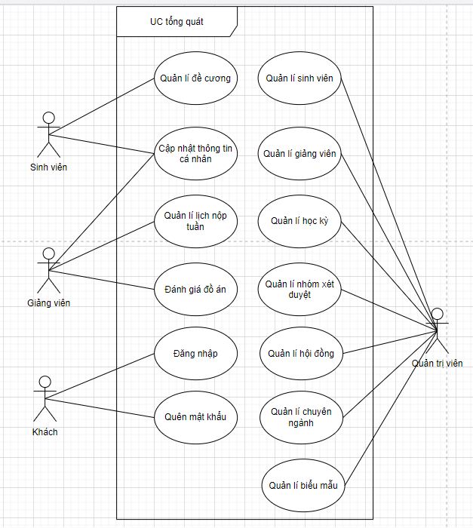

Hình 3.2. Mô hình usecase tổng quát

### 3.3.2. Sơ đồ usecase Đăng nhập, đăng ký

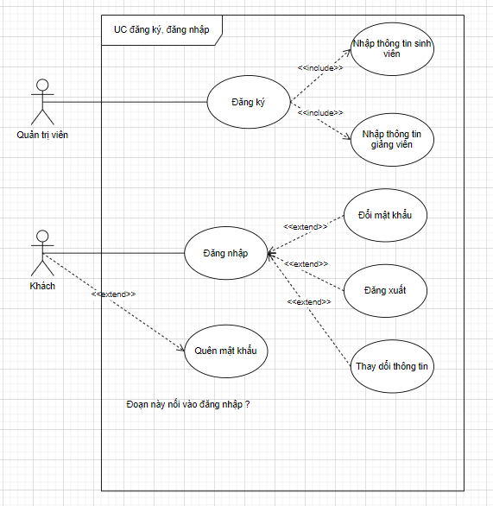

Hình 3.3. Sơ đồ usecase đăng nhập, đăng ký

### 3.3.3. Sơ đồ usecase quản lí sinh viên

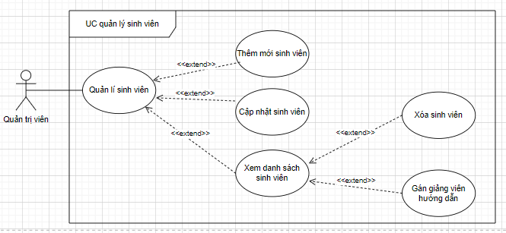

Hình 3.4. Sơ đồ usecase quản lí sinh viên

### 3.3.4. Sơ đồ usecase quản lí giảng viên

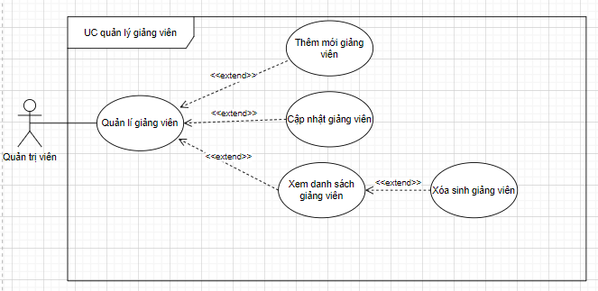

Hình 3.5. Sơ đồ usecase quản lí giảng viên

### 3.3.5. Sơ đồ usecase quản lí chuyên ngành

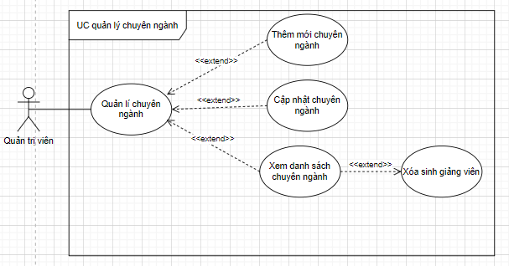

Hình 3.6. Sơ đồ usecase quản lí chuyên ngành

### 3.3.6. Sơ đồ usecase quản lí học vấn

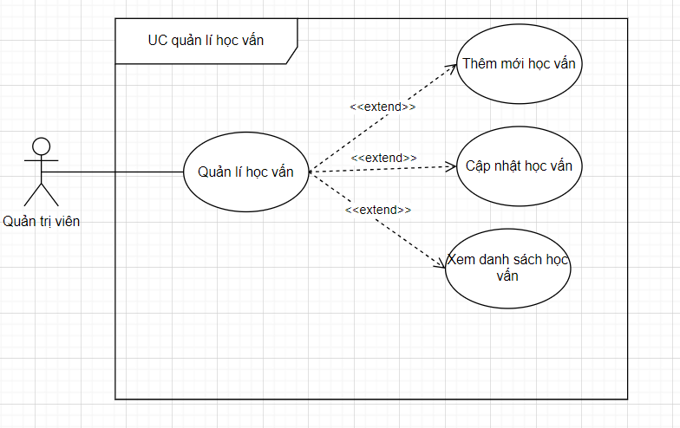

Hình 3.7. Sơ đồ usecase quản lí học vấn

### 3.3.7. Sơ đồ usecase quản lí biểu mẫu

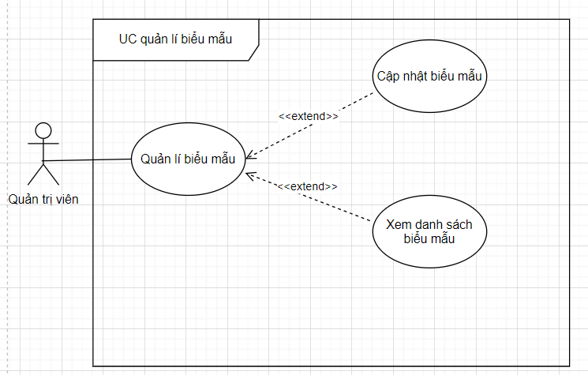

Hình 3.8. Sơ đồ usecase quản lí biểu mẫu

### 3.3.8. Sơ đồ usecase quản lí đề cương

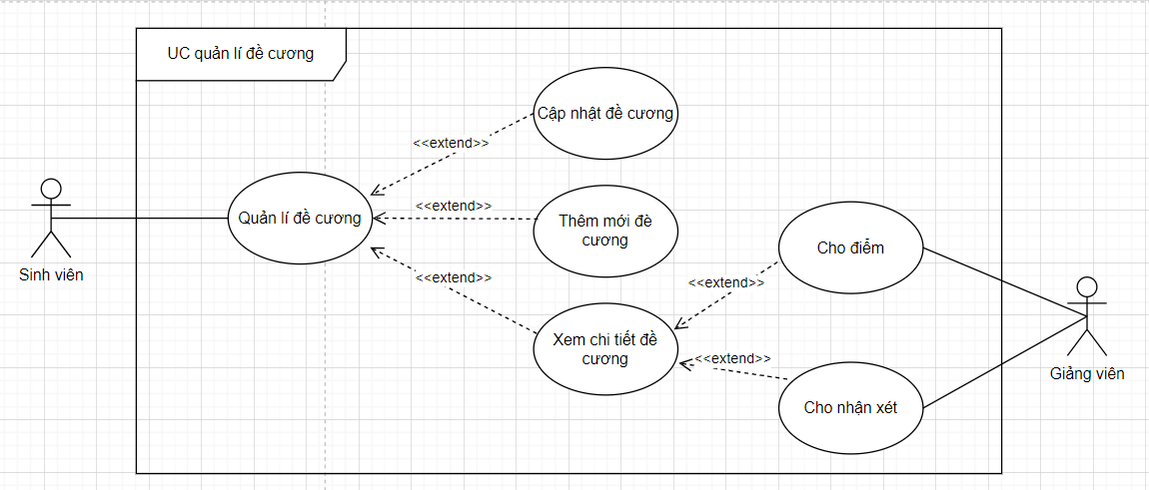

Hình 3.9. Sơ đồ usecase quản lí đề cương

### 3.3.9. Sơ đồ usecase quản lí lịch nộp tuần

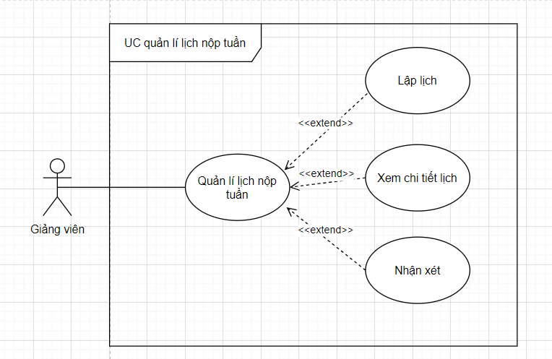

Hình 3.10. Sơ đồ usecase quản lí lịch nộp tuần

### 3.3.10. Sơ đồ usecase đánh giá đồ án

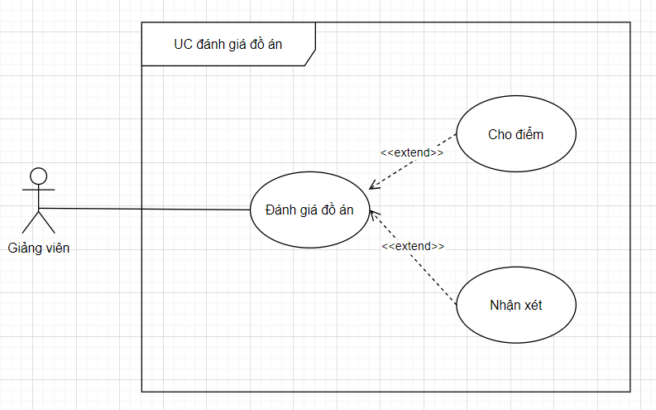

Hình 3.11. Sơ đồ usecase đánh giá đồ án

### 3.3.11. Sơ đồ usecase quản lí học kì

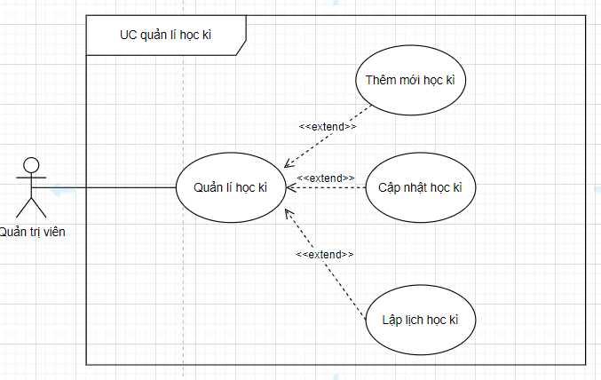

Hình 3.12. Sơ đồ usecase quản lí học kì

### 3.3.12. Sơ đồ usecase quản lí hội đồng

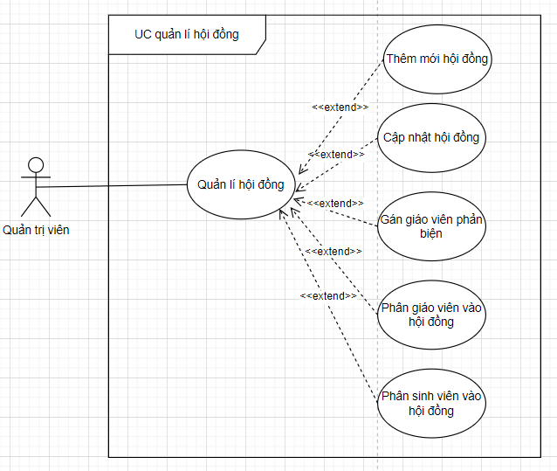

Hình 3.13. Sơ đồ usecase quản lí hội đồng

### 3.3.13. Sơ đồ usecase quản lí nhóm xét duyệt

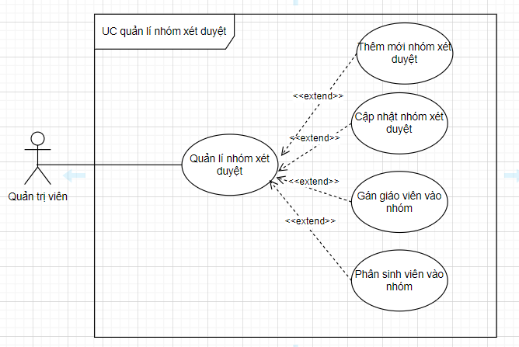

Hình 3.14. Sơ đồ usecase quản lí nhóm xét duyệt

## 3.4. Sơ đồ tuần tự

### 3.4.1. Sơ đồ tuần tự đăng nhập

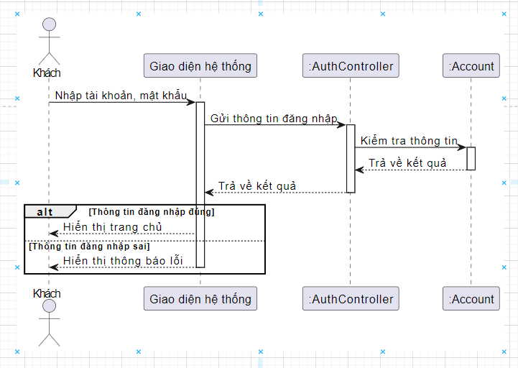

Hình 4.1. Sơ đồ tuần tự đăng nhập

### 3.4.2. Sơ đồ tuần tự cấp lại mật khẩu

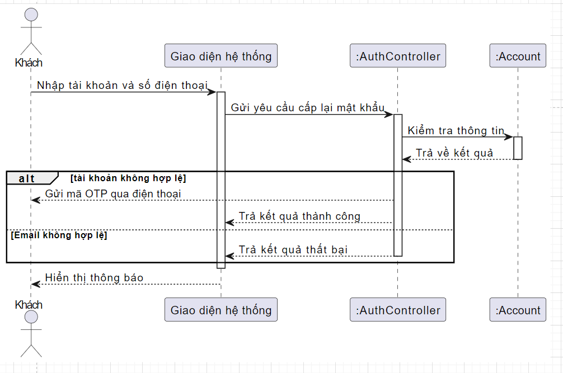

Hình 4.2. Sơ đồ tuần tự cấp lại mật khẩu

### 3.4.3. Sơ đồ tuần tự đổi mật khẩu

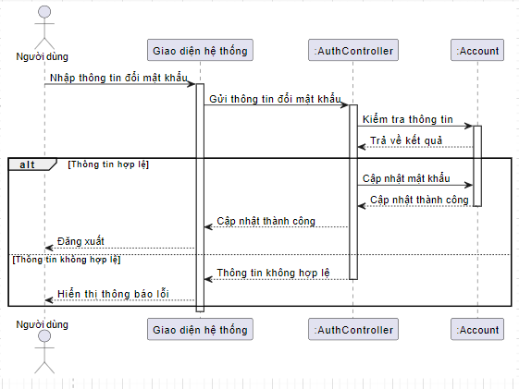

Hình 4.3. Sơ đồ tuần tự đổi mật khẩu

### 3.4.4. Sơ đồ tuần tự quản lí sinh viên, giảng viên

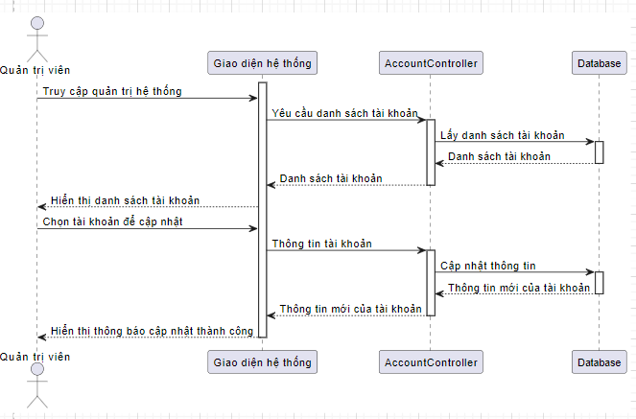

Hình 4.4. Sơ đồ tuần tự quản lí sinh viên, giảng viên

### 3.4.5. Sơ đồ tuần tự gán giảng viên hướng dẫn

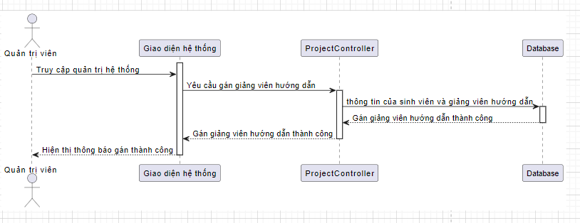

Hình 4.5. Sơ đồ tuần tự gán giảng viên hướng dẫn

### 3.4.6. Sơ đồ tuần tự quản lí học kỳ

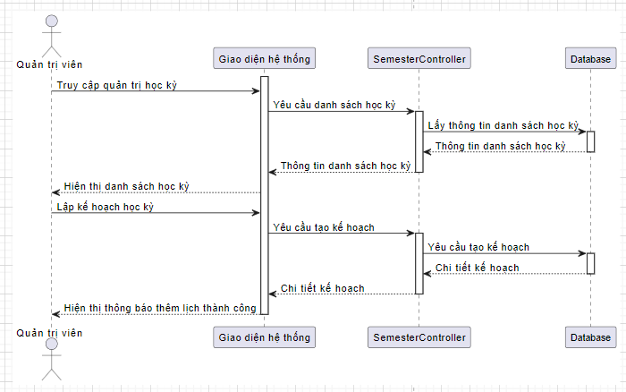

Hình 4.6. Sơ đồ tuần tự quản lí học kỳ

### 3.4.7. Sơ đồ tuần tự quản lí nhóm xét duyệt

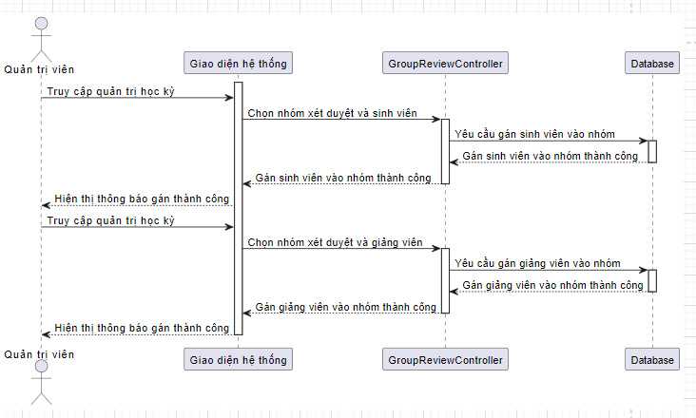

Hình 4.7. Sơ đồ tuần tự quản lí nhóm xét duyệt

### 3.4.8. Sơ đồ tuần tự quản lí hội đồng

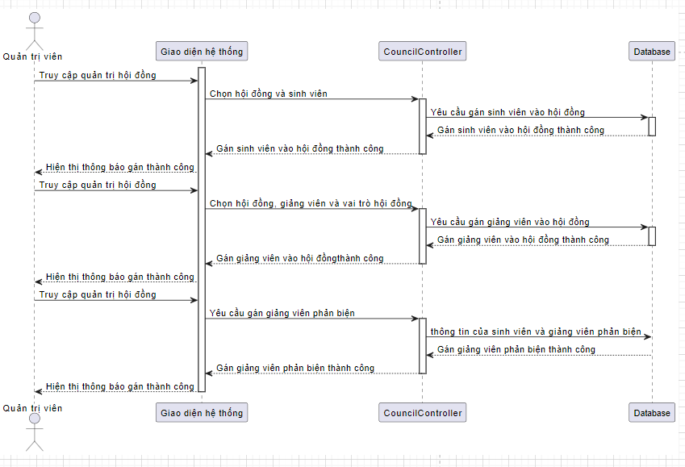

Hình 4.8. Sơ đồ tuần tự quản lí hội đồng

### 3.4.9. Sơ đồ tuần tự giảng viên cho điểm sinh viên

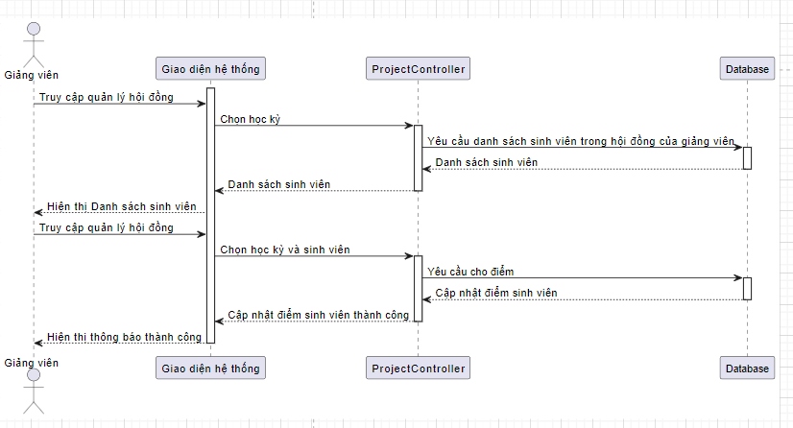

Hình 4.9. Sơ đồ tuần tự cấp lại mật khẩu

### 3.4.10. Sơ đồ tuần tự quản lí sinh viên cho giảng viên hướng dẫn

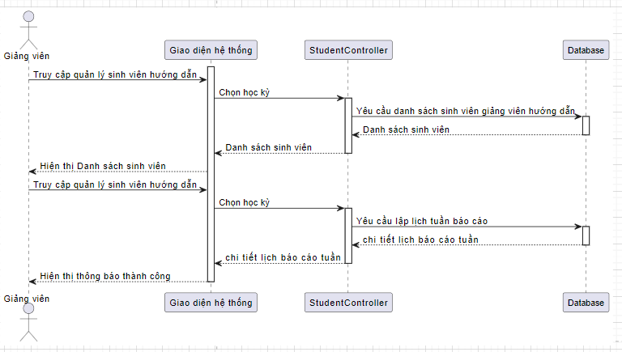

Hình 4.10. Sơ đồ tuần tự cấp lại mật khẩu

## 3.5 Mô hình quan hệ

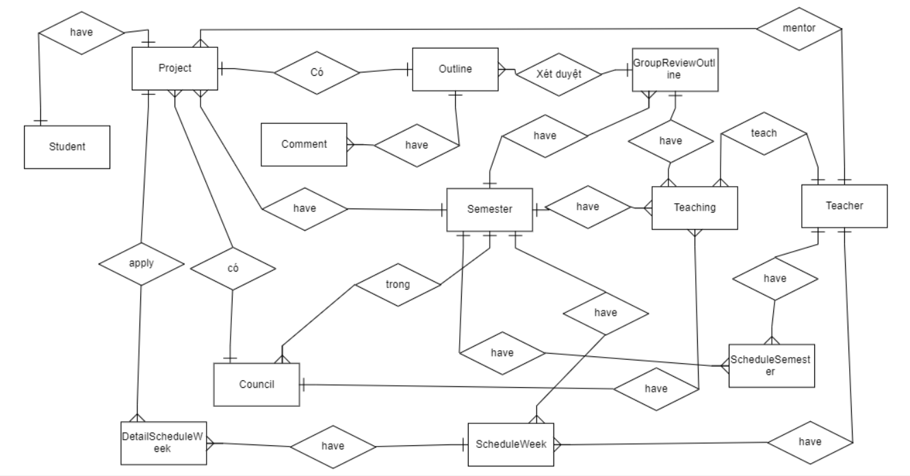  
Hình 5.1 Mô hình thực thể liên kết

### 3.5.1 Mô hình quan hệ

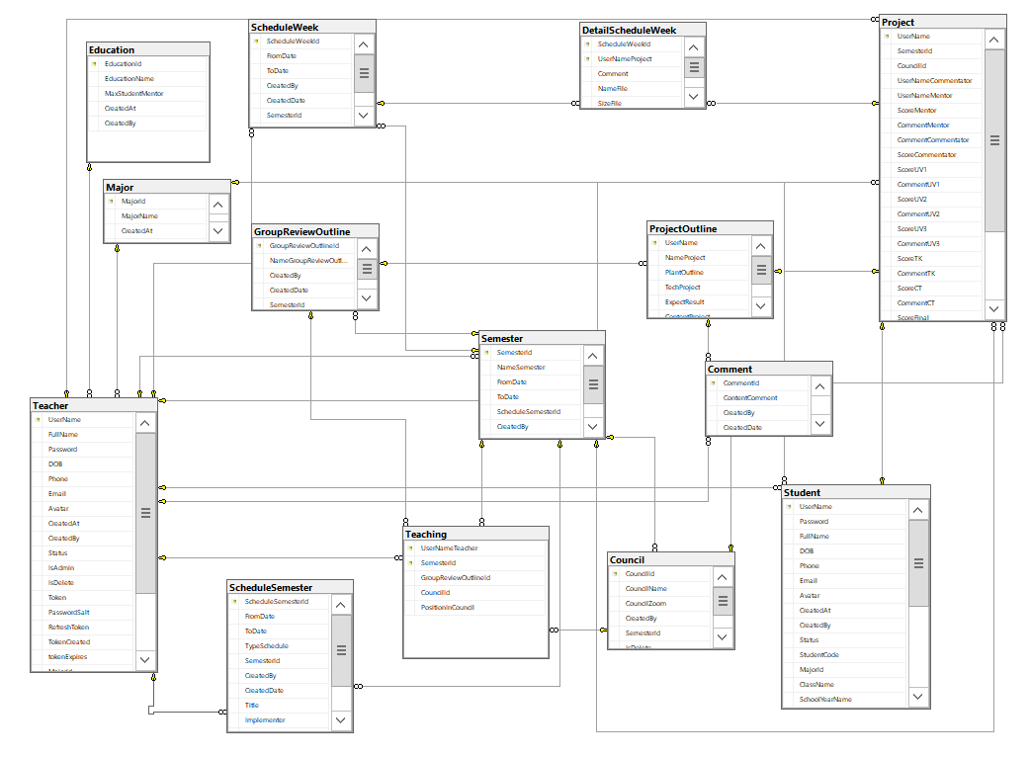

Hình 5.1. Mô hình quan hệ

### 3.5.2 Mô tả dữ liệu

|  |  |  |  |
| --- | --- | --- | --- |
| **Tên thuộc tính** | **Kiểu dữ liệu** | **Ràng buộc** | **Mô tả** |
| UserName | NVARCHAR(100) | được tạo ra từ mã sinh viên và mã học kỳ | lưu tài khoản đăng nhập của sinh viên |
| Email | NVARCHAR(100) | đúng định dạng |  |
| Password | NVARCHAR(100) |  |  |
| Fullname | NVARCHAR(MAX) |  |  |
| Avatar | NVARCHAR(MAX) |  |  |
| Phone | NVARCHAR(20) |  |  |
| DOB | DATE |  |  |
| StudentCode | NVARCHAR(30) |  |  |
| MajorId | NVARCHAR(10) |  |  |
| ClassName | NVARCHAR(50) |  |  |
| SchoolYearName | NVARCHAR(50) |  |  |
| IsDelete | INT |  |  |
| Status | NVARCHAR(50) |  | lưu trạng thái tài khoản |
| Gender | INT |  |  |
| PasswordSalt | NVARCHAR(100) |  |  |
| RefreshToken | NVARCHAR(100) |  |  |
| TokenCreated | DATETIME |  |  |
| TokenExpires | DATETIME |  |  |
| CreatedAt | DATETIME |  |  |
| CreatedBy | NANVARCHAR(MAX) |  |  |

Bảng 5.1 Mô tả bảng Student

|  |  |  |  |
| --- | --- | --- | --- |
| Tên thuộc tính | Kiểu dữ liệu | Ràng buộc | Mô tả |
| UserName | NVARCHAR(50) | Không chứa kí tự đặc biệt và dấu cách | Lưu |
| Email | NVARCHAR(100) | đúng định dạng |  |
| Password | NVARCHAR(100) |  |  |
| Fullname | NVARCHAR(MAX) |  |  |
| Avatar | NVARCHAR(MAX) |  |  |
| Phone | NVARCHAR(20) |  |  |
| DOB | DATE |  |  |
| MajorId | NVARCHAR(10) |  |  |
| IsDelete | INT |  |  |
| Status | NVARCHAR(50) |  | lưu trạng thái tài khoản |
| IsAdmin | INT |  |  |
| Education | NVARCHAR(50) |  |  |
| Gender | INT |  |  |
| PasswordSalt | NVARCHAR(100) |  |  |
| RefreshToken | NVARCHAR(100) |  |  |
| TokenCreated | DATETIME |  |  |
| TokenExpires | DATETIME |  |  |
| CreatedAt | DATETIME |  |  |
| CreatedBy | NANVARCHAR(50) |  |  |

Bảng 5.2 Mô tả bảng Teacher

|  |  |  |  |
| --- | --- | --- | --- |
| Tên thuộc tính | Kiểu dữ liệu | Ràng buộc | Mô tả |
| CouncilId | NVARCHAR(50) |  |  |
| CouncilName | NVARCHAR(100) |  |  |
| CouncilZoom | NVARCHAR(100) |  |  |
| CreatedBy | NVARCHAR(50) |  |  |
| SemesterId | NVARCHAR(50) |  |  |
| IsDelete | INT |  |  |
| CreatedDate | DATETIME |  |  |

Bảng 5.3 Mô tả bảng Council

|  |  |  |  |
| --- | --- | --- | --- |
| Tên thuộc tính | Kiểu dữ liệu | Ràng buộc | Mô tả |
| CommentId | NVARCHAR(50) |  |  |
| ContentComment | NVARCHAR(100) |  |  |
| CreatedBy | NVARCHAR(100) |  |  |
| CreatedDate | DATETIME |  |  |
| UserName | NVARCHAR(50) |  |  |

Bảng 5.4 Mô tả bảng Comment

|  |  |  |  |
| --- | --- | --- | --- |
| Tên thuộc tính | Kiểu dữ liệu | Ràng buộc | Mô tả |
| UserNameTeacher | NVARCHAR(50) |  |  |
| SemesterId | NVARCHAR(50) |  |  |
| GroupReviewOutlineId | NVARCHAR(50) |  |  |
| CouncilId | NVARCHAR(50) |  |  |

Bảng 5.5 Mô tả bảng Teaching

|  |  |  |  |
| --- | --- | --- | --- |
| Tên thuộc tính | Kiểu dữ liệu | Ràng buộc | Mô tả |
| UserName | NVARCHAR(50) |  |  |
| SemesterId | NVARCHAR(50) |  |  |
| CouncilId | NVARCHAR(50) |  |  |
| UserNameCommentator | NVARCHAR(50) |  |  |
| UserNameMentor | NVARCHAR(50) |  |  |
| ScoreMentor | FLOAT |  |  |
| CommentMentor | NVARCHAR(MAX) |  |  |
| ScoreCommentator | FLOAT |  |  |
| CommentCommentator | NVARCHAR(MAX) |  |  |
| ScoreUV1 | FLOAT |  |  |
| Comment UV1 | NVARCHAR(MAX) |  |  |
| ScoreUV2 | FLOAT |  |  |
| CommentUV2 | NVARCHAR(MAX) |  |  |
| ScoreUV3 | FLOAT |  |  |
| CommentUV3 | NVARCHAR(MAX) |  |  |
| ScoreCT | FLOAT |  |  |
| CommentCT | NVARCHAR(MAX) |  |  |
| ScoreTK | FLOAT |  |  |
| CommentTK | NVARCHAR(MAX) |  |  |
| ScoreFinal | FLOAT |  |  |
| Hash |  |  |  |
|  |  |  |  |

Bảng 5.6 Mô tả bảng Project

|  |  |  |  |
| --- | --- | --- | --- |
| Tên thuộc tính | Kiểu dữ liệu | Ràng buộc | Mô tả |
| UserName | NVARCHAR(50) |  |  |
| NameProject | NVARCHAR(100) |  |  |
| PlantOutline | NVARCHAR(MAX) |  |  |
| TechProject | NVARCHAR(200) |  |  |
| ExpectResult | NVARCHAR(MAX) |  |  |
| ContentProject | NVARCHAR(MAX) |  |  |
| GroupReviewOutlineId | NVARCHAR(50) |  |  |

Bảng 5.7 Mô tả bảng ProjectOutline

|  |  |  |  |
| --- | --- | --- | --- |
| Tên thuộc tính | Kiểu dữ liệu | Ràng buộc | Mô tả |
| GroupReviewOutlineId | NVARCHAR(50) |  |  |
| NameGroupReviewOutline | NVARCHAR(100) |  |  |
| CreatedBy | NVARCHAR(50) |  |  |
| CreatedDate | DATETIME |  |  |
| SemesterId | NVARCHAR(50) |  |  |
| IsDelete | INT |  |  |

Bảng 5.8 Mô tả bảng GroupReviewOutline

|  |  |  |  |
| --- | --- | --- | --- |
| Tên thuộc tính | Kiểu dữ liệu | Ràng buộc | Mô tả |
| ScheduleSemester | NVARCHAR(50) |  |  |
| FromDate | DATETIME |  |  |
| ToDate | DATETIME |  |  |
| TypeSchedule | NVARCHAR(50) |  |  |
| Content | NVARCHAR(MAX) |  |  |
| SemesterId | NVARCHAR(50) |  |  |
| Implementer | NVARCHAR(MAX) |  |  |
| NOTE | NVARCHAR(MAX) |  |  |
| IsDelete | INT |  |  |
| CreatedBy | NVARCHAR(50) |  |  |
| CreatedDate | DATETIME |  |  |

Bảng 5.9 Mô tả bảng ScheduleSemester

|  |  |  |  |
| --- | --- | --- | --- |
| Tên thuộc tính | Kiểu dữ liệu | Ràng buộc | Mô tả |
| MajorId | NVARCHAR(50) |  |  |
| MajorName | NAVARCHAR(100) |  |  |

Bảng 5.10 Mô tả bảng Major

|  |  |  |  |
| --- | --- | --- | --- |
| Tên thuộc tính | Kiểu dữ liệu | Ràng buộc | Mô tả |
| ScheduleWeekId | NVARCHAR(50) |  |  |
| FromDate | DATETIME |  |  |
| ToDate | DATETIME |  |  |
| Title | NVARCHAR(MAX) |  |  |
| Content | NVARCHAR(MAX) |  |  |
| IsDelete | INT |  |  |
| CreatedBy | NVARCHAR(50) |  |  |
| CreatedDate | DATETIME |  |  |

Bảng 5.11 Mô tả bảng ScheduleWeek

|  |  |  |  |
| --- | --- | --- | --- |
| Tên thuộc tính | Kiểu dữ liệu | Ràng buộc | Mô tả |
| ScheduleWeekId | NVARCHAR(50) |  |  |
| UserNameProject | NVARCHAR(50) |  |  |
| Comment | NVARCHAR(MAX) |  |  |
| NameFile | NVARCHAR(MAX) |  |  |
| SizeFile | NVARCHAR(MAX) |  |  |
| CreatedDate | DATE |  |  |

Bảng 5.12 Mô tả bảng DetailScheduleWeek

|  |  |  |  |
| --- | --- | --- | --- |
| Tên thuộc tính | Kiểu dữ liệu | Ràng buộc | Mô tả |
| SemesterId | NVARCHAR(50) |  |  |
| NameSemester | NVARCHAR(50) |  |  |
| FromDate | DATETIME |  |  |
| ToDate | DATETIME |  |  |
| CreatedAt | DATE |  |  |
| CreatedBy | NVARCHAR(50) |  |  |
| IsDelete | INT |  |  |

Bảng 5.13 Mô tả bảng Semester

# CHƯƠNG 4: KẾT QUẢ SẢN PHẨM

Sau khi hoàn thiện, hệ thống sẽ được triển khai trên địa chỉ: *http://qlda-utc.site/*

Trong chương này, em sẽ liệt kê kết quả của sản phẩm, để dễ dàng xác định được liệu hệ thống có đáp ứng đủ các chức năng hay không. Em sẽ mô tả các chức năng theo từng vai trò người dùng.

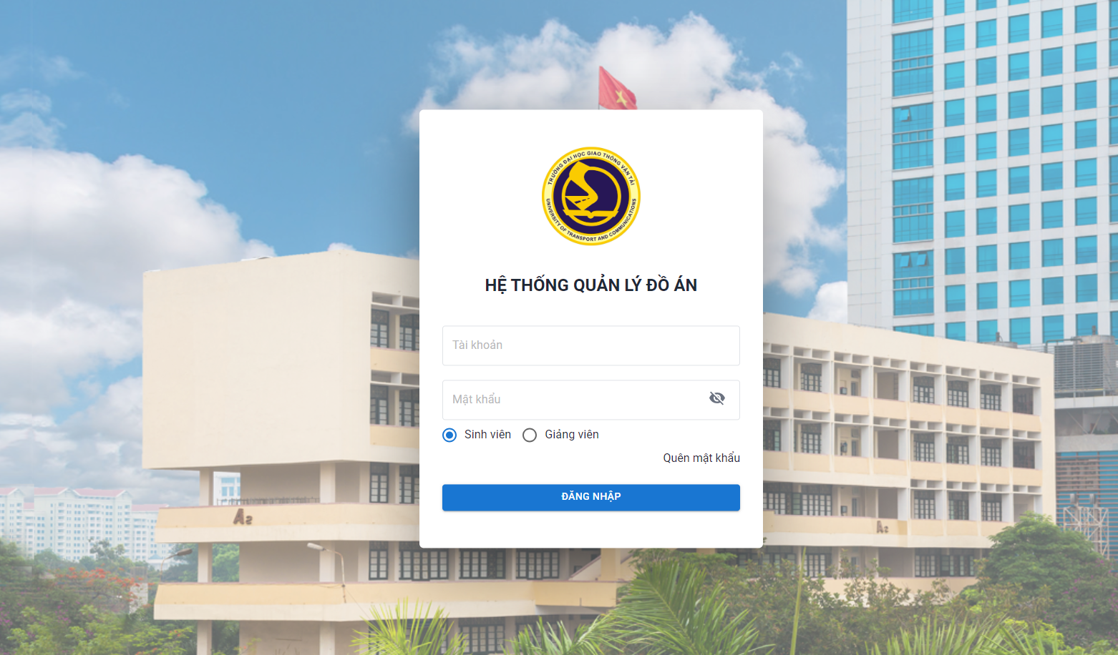

Hình 4.1. Chức năng đăng nhập

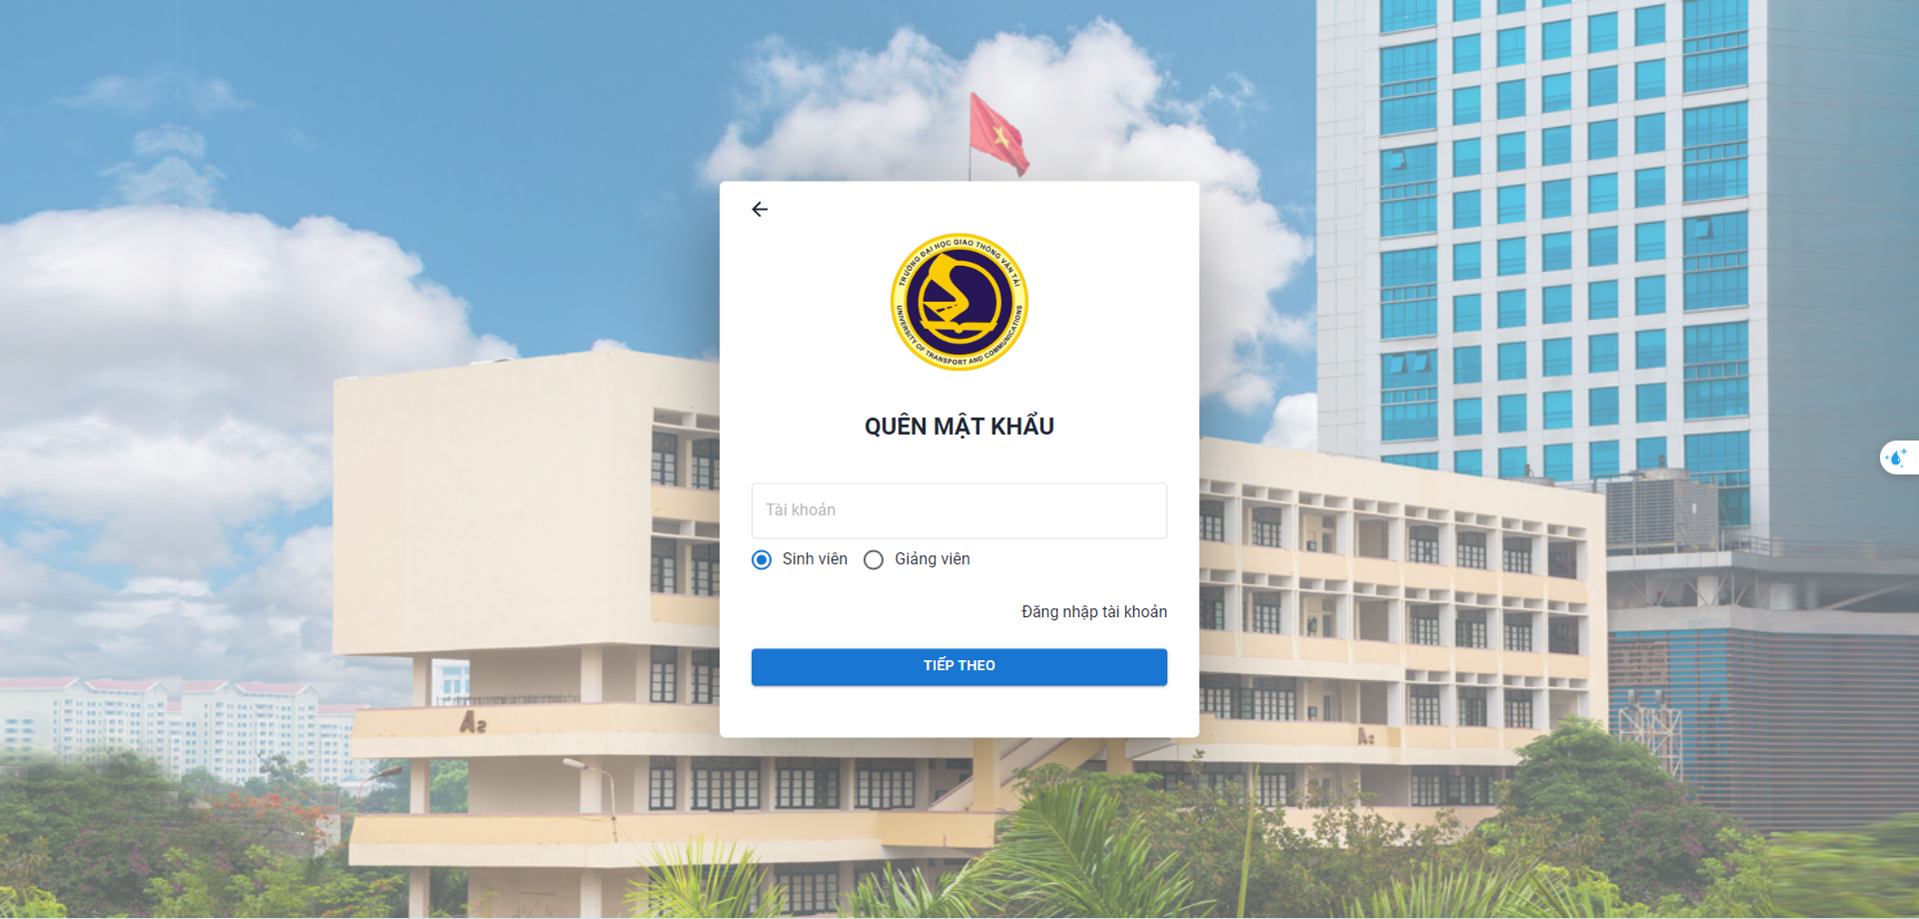

Hình 4.2. Chức năng quên mật khẩu

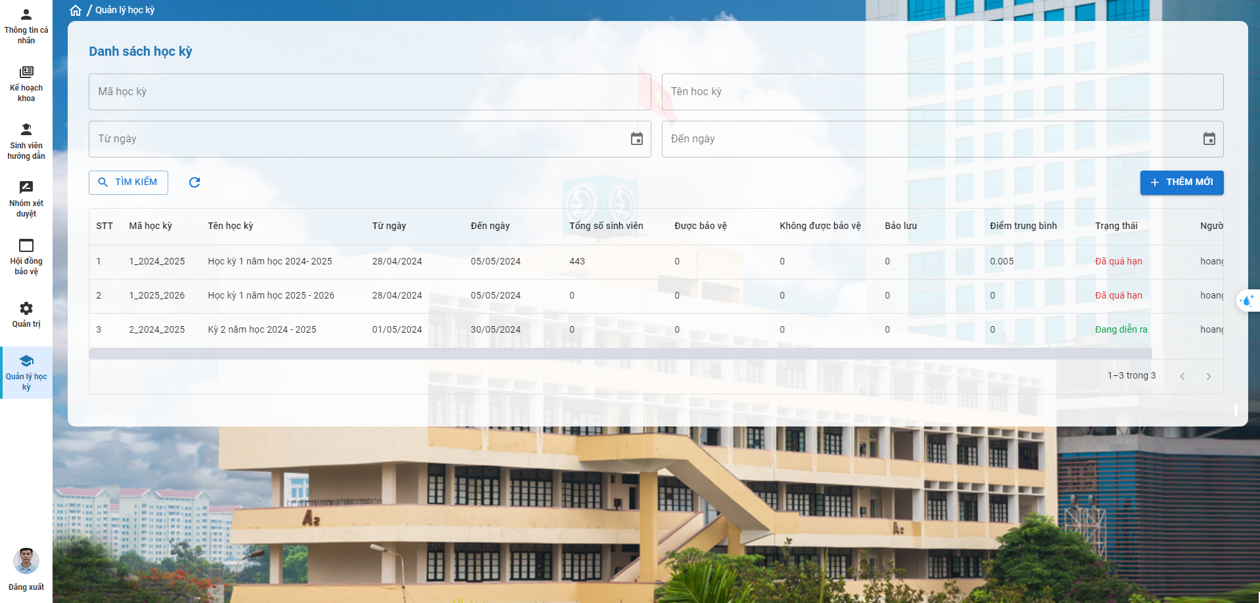

Hình 4.3. Chức năng quản lý học kỳ

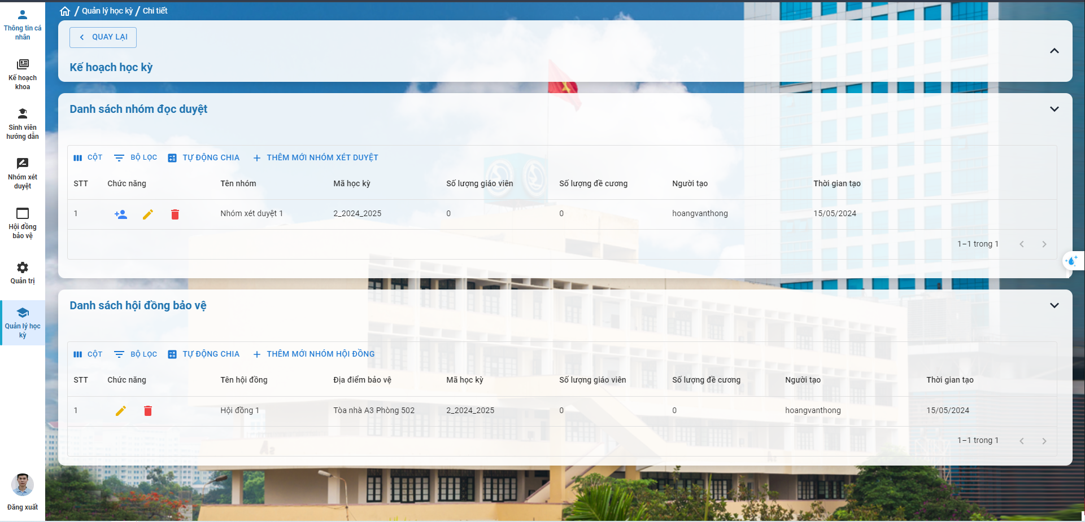

Hình 4.4. Chức năng quản lý chi tiết học kỳ

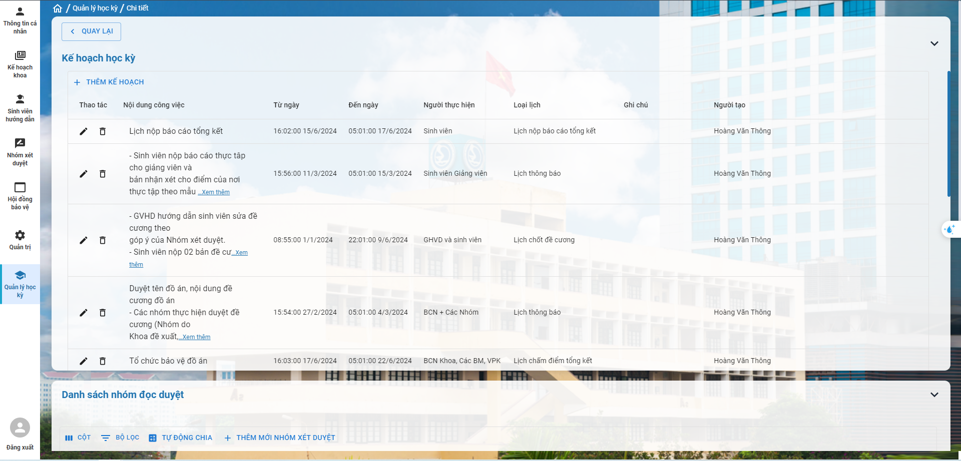

Hình 4.5. Chức năng lập kế hoạch học kỳ

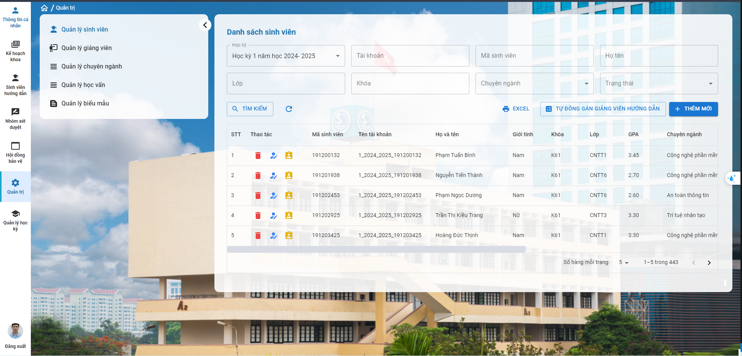

Hình 4.6. Chức năng quản lí sinh viên

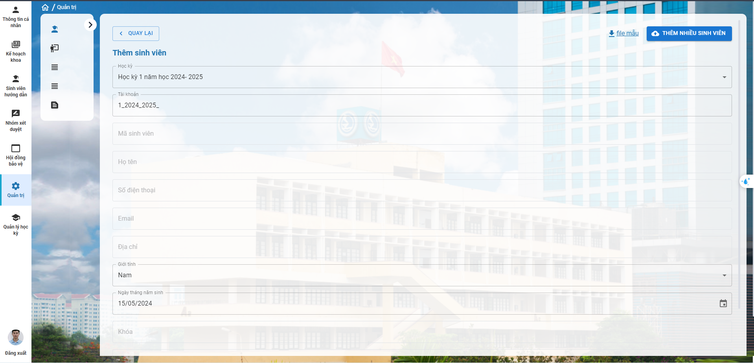

Hình 4.7. Chức năng thêm sinh viên

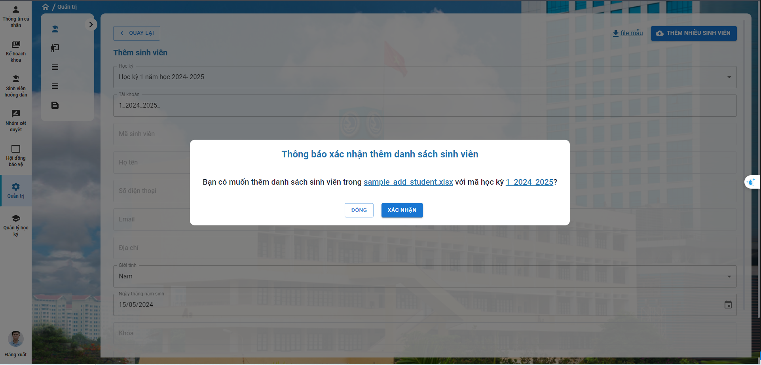

Hình 4.8. Chức năng thêm danh sách sinh viên

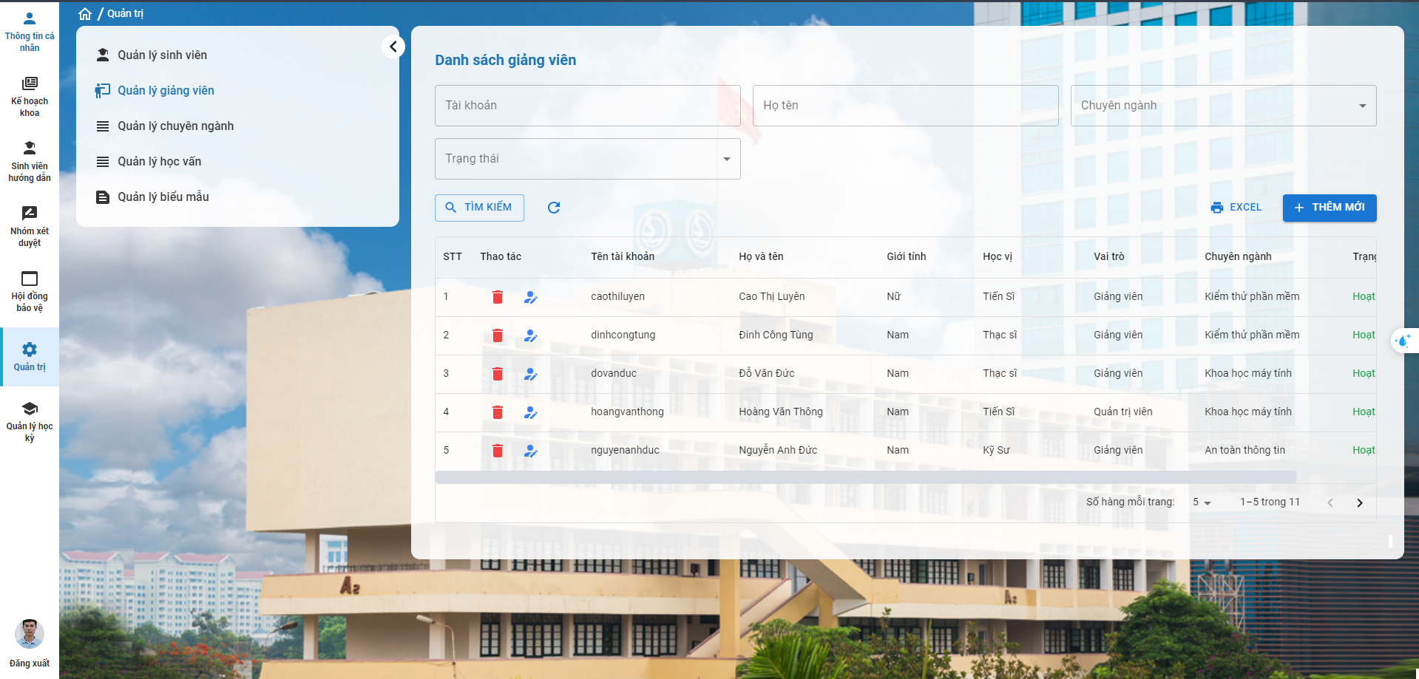

Hình 4.9. Chức năng quản lý giảng viên

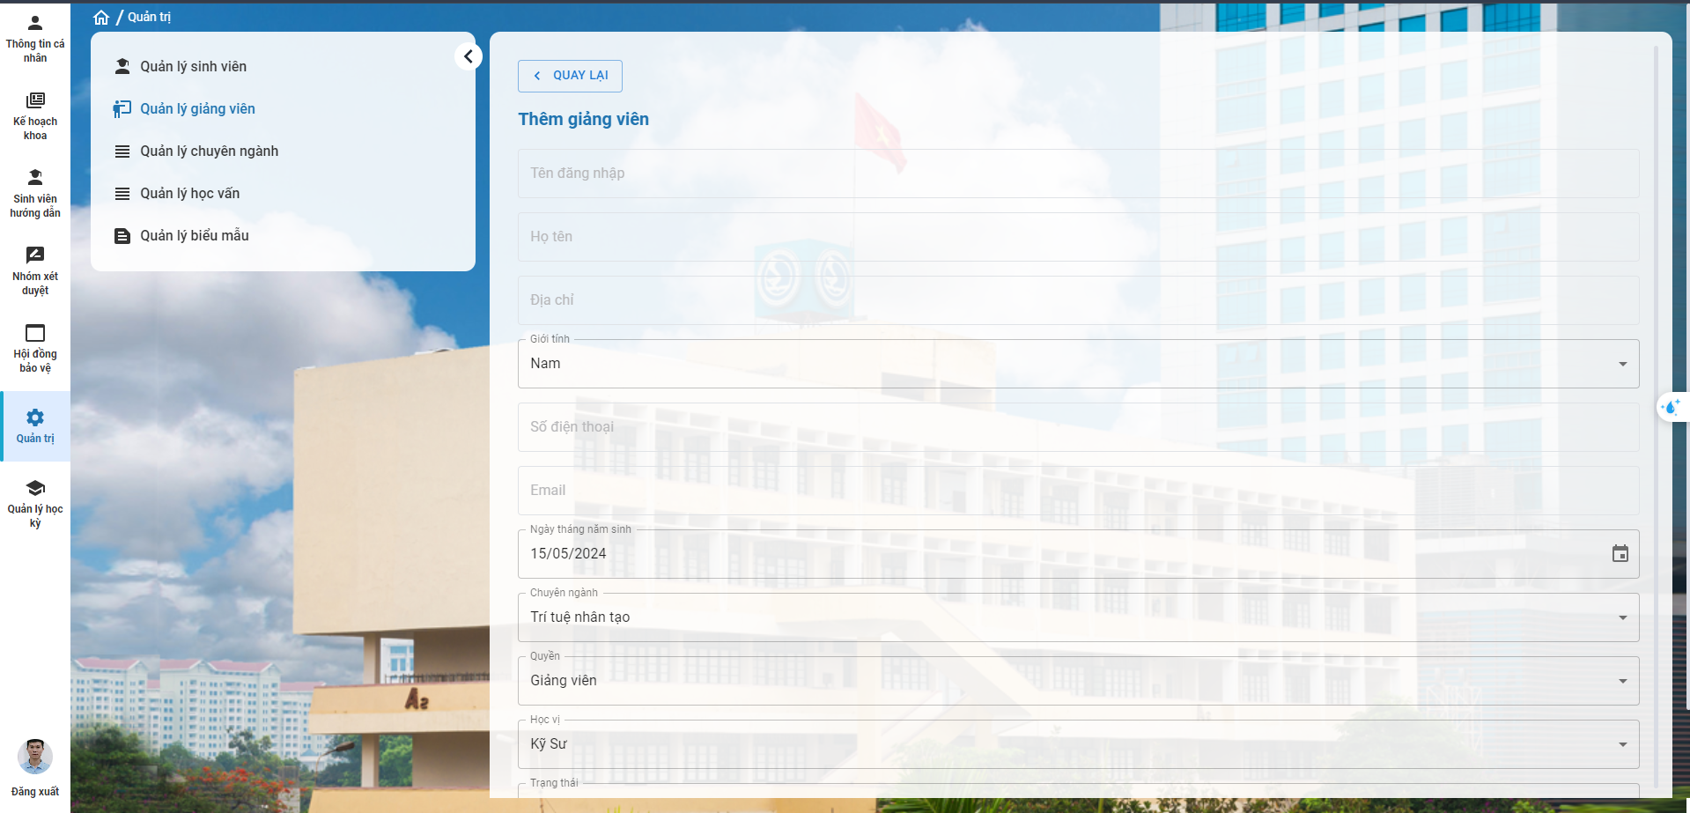

Hình 4.10. Chức năng thêm giảng viên

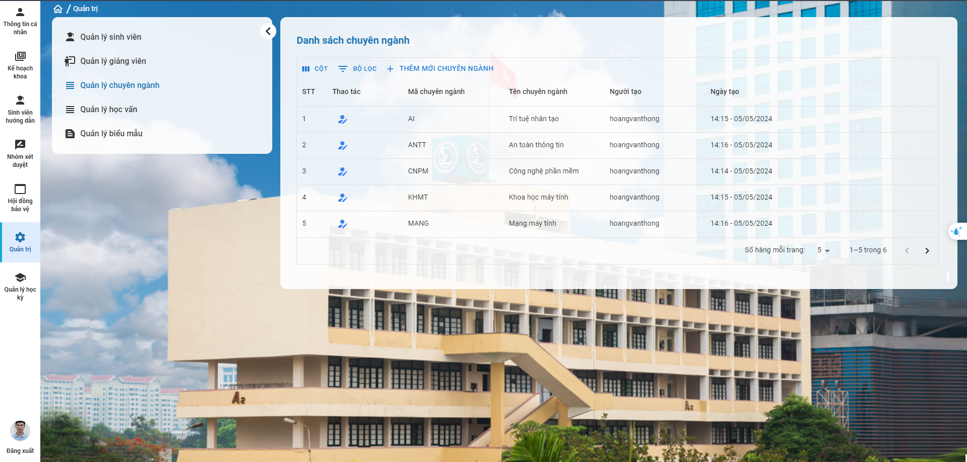

Hình 4.11. Chức năng quản lý chuyên ngành

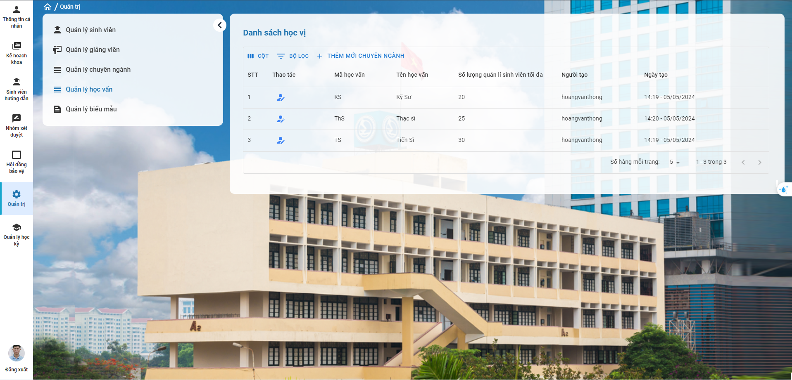

Hình 4.12. Chức năng quản lý học vấn

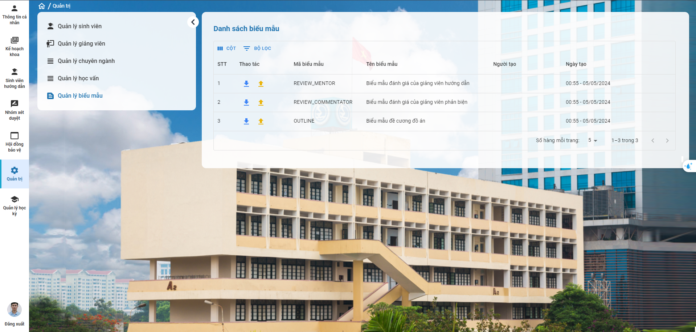

Hình 4.13. Chức năng quản lý biểu mẫu

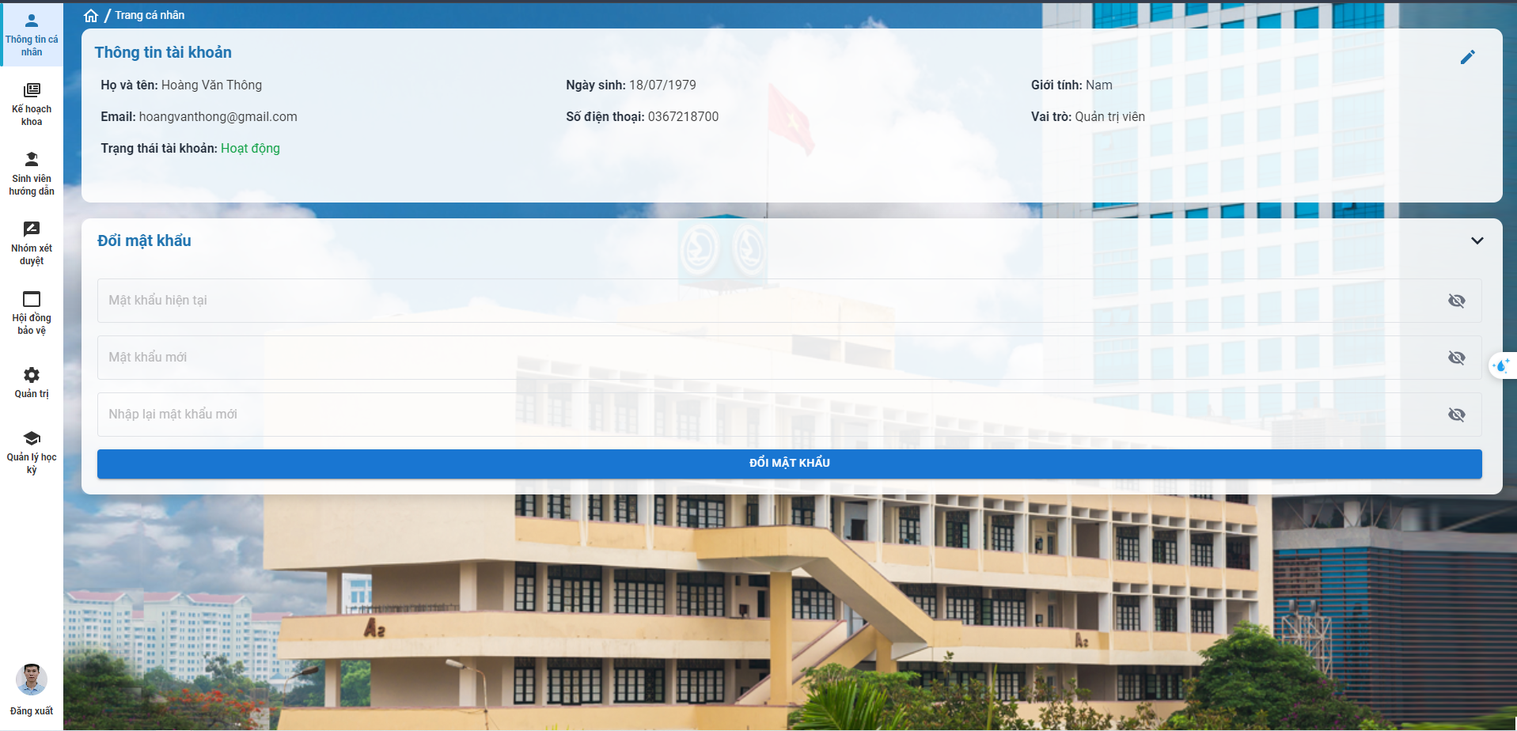

Hình 4.14. Chức năng quản lý thông tin cá nhân của giảng viên

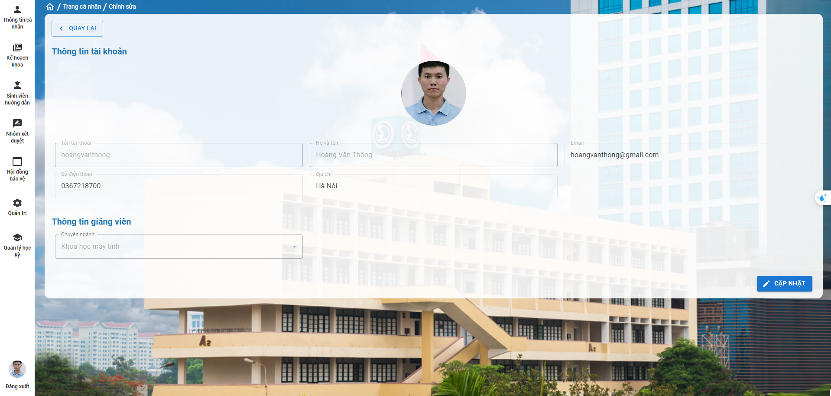

Hình 4.15. Chức năng cập nhật thông tin cá nhân của giảng viên

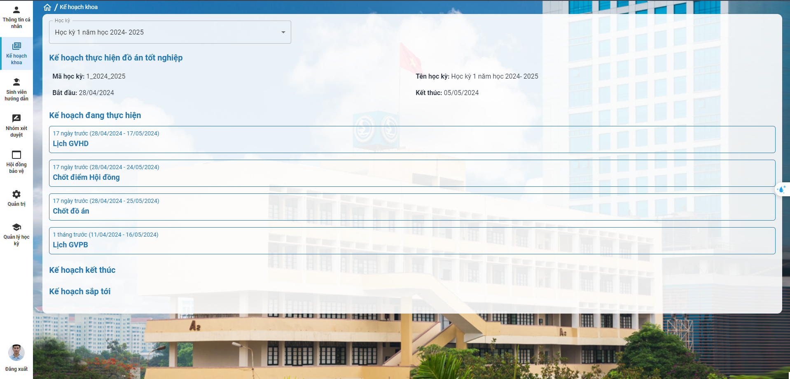

Hình 4.16. Chức năng quản lý kế hoạch khoa

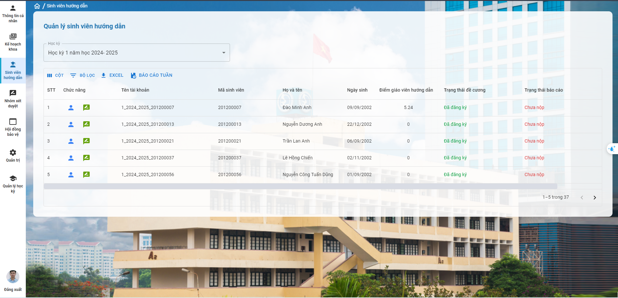

Hình 4.17. Chức năng quản lý sinh viên hướng dẫn

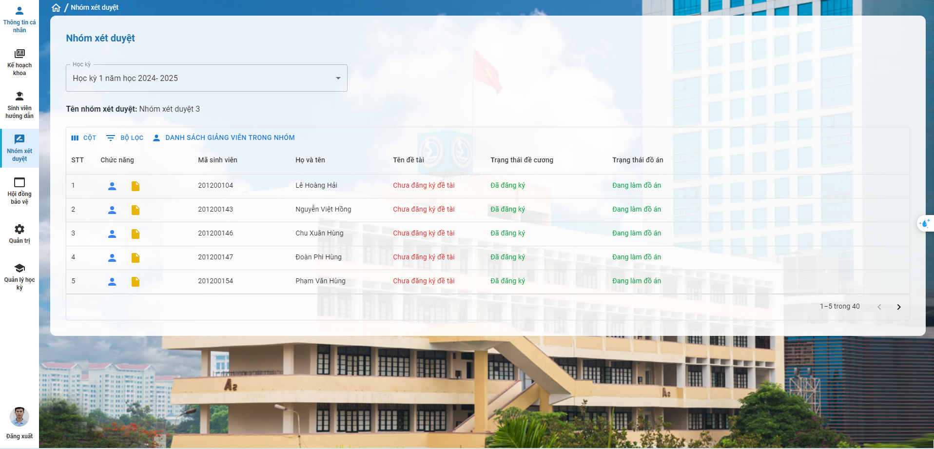

Hình 4.18. Chức năng quản lý nhóm xét duyệt

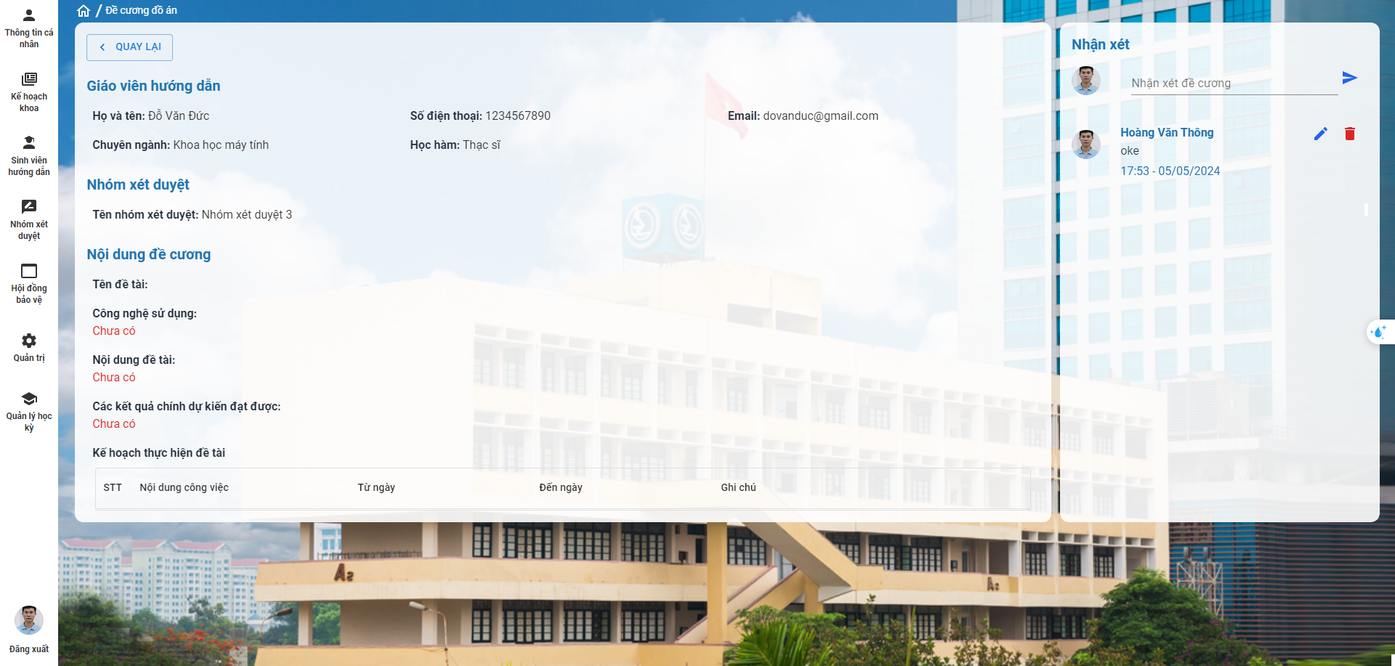

Hình 4.19. Chức năng quản lý đề cương

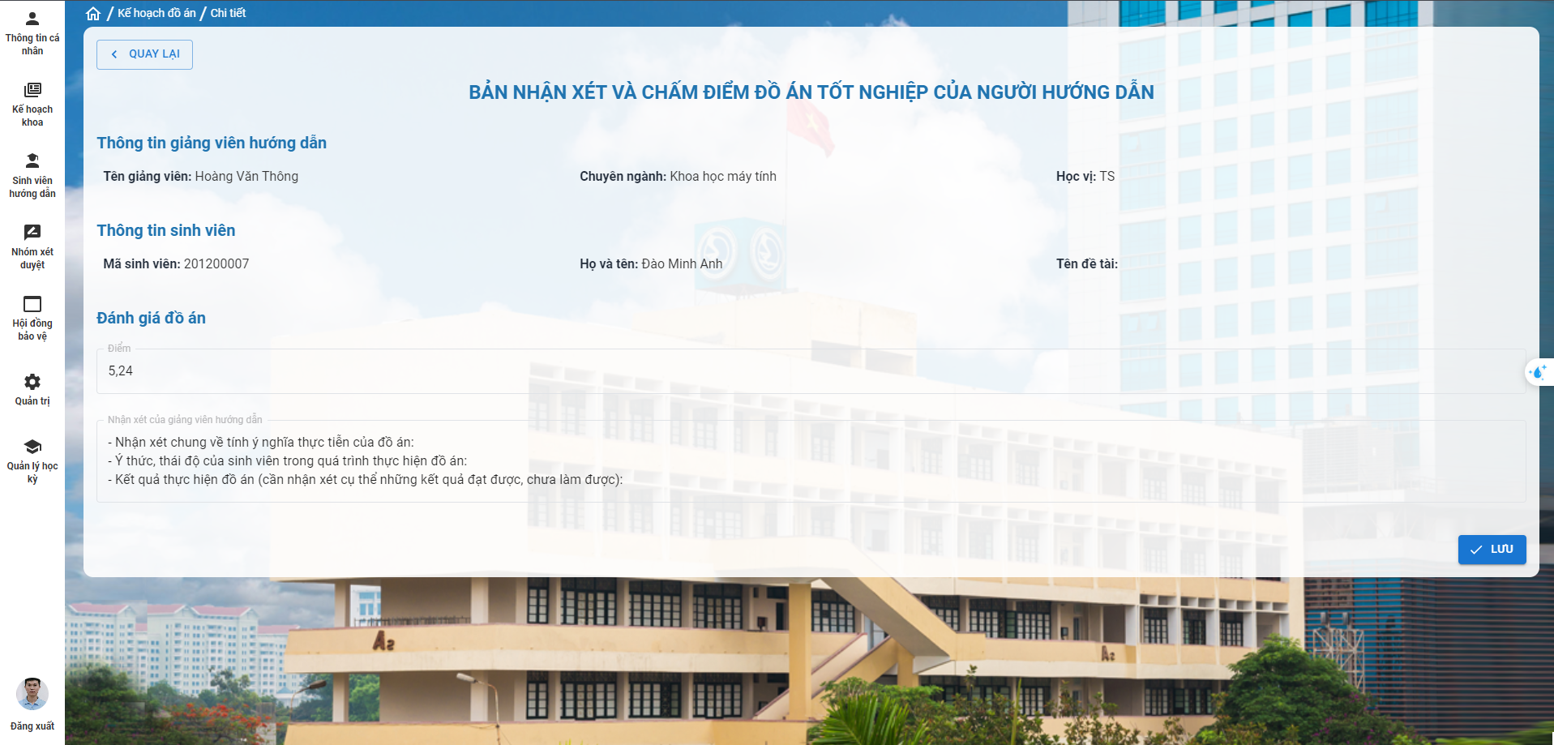

Hình 4.20. Chức năng cập nhật điểm giảng viên hướng dẫn

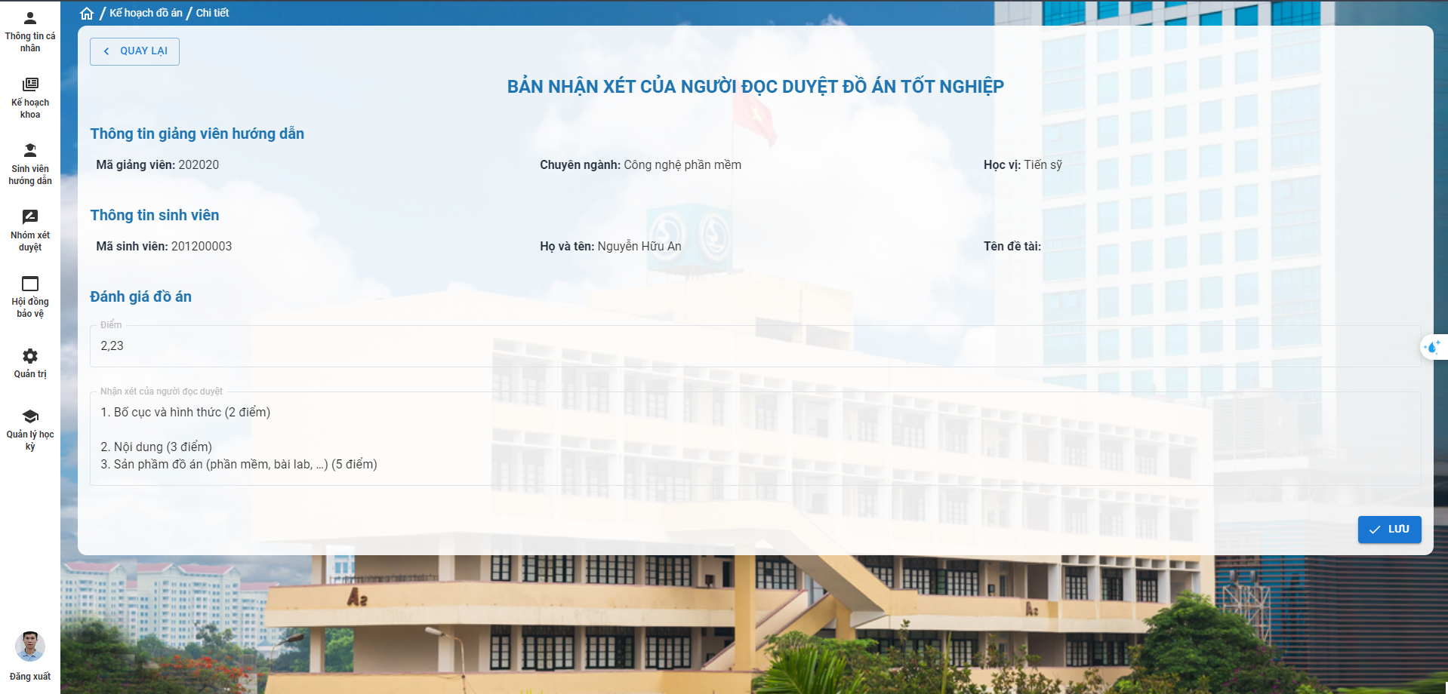

Hình 4.21. Chức năng cập nhật điểm của giảng viên của đọc duyệt đồ án

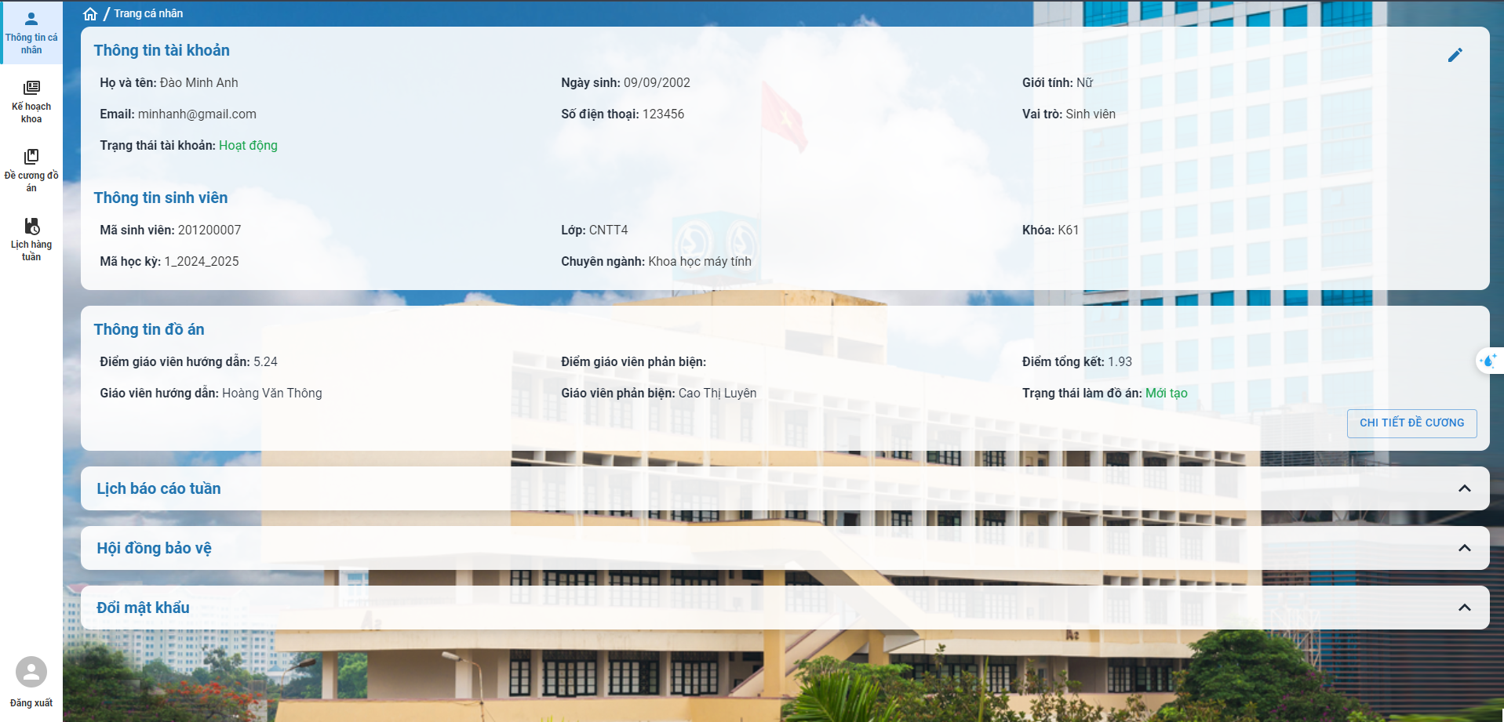

Hình 4.22. Chức năng quản lý trang cá nhân của sinh viên

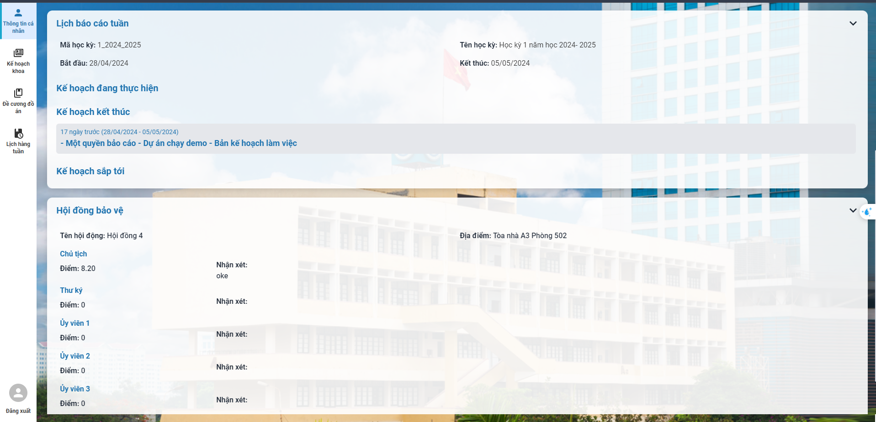

Hình 4.23. Chức năng quản lý hội đồng bảo vệ và lịch tuần của sinh viên

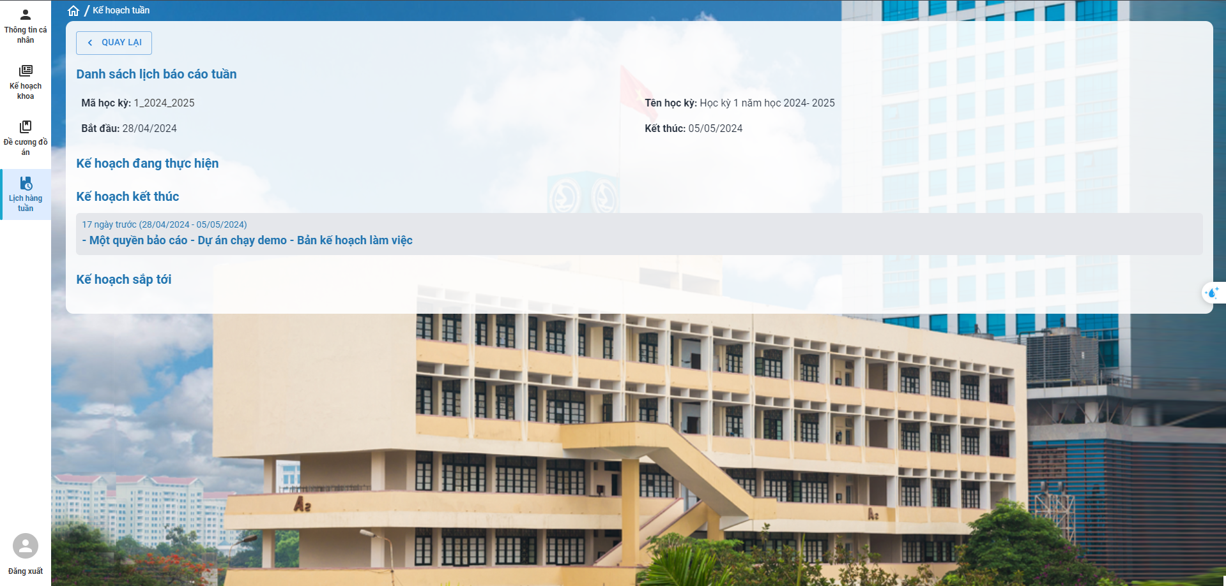

Hình 4.24. Chức năng theo dõi lịch báo cáo tuần

**KẾT LUẬN**

**Kết quả đạt được**

Thông qua quá trình triển khai đề tài “Quản lí đồ án” đã giúp em có cơ hội học tập đươc thêm rất nhiều kinh nghiệm để trau dồi kiến thức

* Kỹ năng phân tích nghiệp vụ và xử lý vấn đề trong quá trình phát triển đề tài
* Lập lịch lên kế hoạch để giải quyết những vấn đề của dự án
* Vận dụng những kiến thức đã học để áp dụng vào thực tế
* Củng cố phát triển tư duy lập trình và cách sử dụng các công nghệ hiện nay

**Hạn chế**

* Tốc độ của hệ thống còn chậm và có thể ảnh hướng đến người dùng
* Hệ thông chưa thể ứng dụng được AI vào việc tự sắp xếp và gán giảng viên

**Hướng phát triển**

Đề tài sẽ phát triển theo hướng tự động hóa các thao tác và quản lí sinh viên, giảng viên trong quá trình làm đồ án cũng như tích hợp những công cụ, thuật toán để có thể quản lí một cách hiểu quả. Điều này có thể đòi hỏi việc nghiên cứu chuyên sâu về thuật toán và sử dụng AI vào việc phân tích

Tiếp đó sẽ triển khai kiểm thử một cách hoàn chỉnh toàn bộ các chức năng của hệ thống và đánh giá về hiệu năng cũng như tốc độ xử lý để tìm ra lỗi, khắc phục và hoàn thiện hệ thống